**BỘ GIÁO DỤC VÀ ĐÀO TẠO**

**TRƯỜNG ĐẠI HỌC MỞ THÀNH PHỐ HỒ CHÍ MINH**

**2151050529 - Phạm Nguyễn Khả Tú**

**2151053066 - Trần Anh Tú**

**Đề tài:**

**QUẢN LÝ HỌC SINH**

**TP. HỒ CHÍ MINH, 2024**

**MỤC LỤC**

[DANH MỤC TỪ VIẾT TẮT 4](#_Toc156354176)

[DANH MỤC HÌNH VẼ 5](#_Toc156354177)

[DANH MỤC BẢNG 7](#_Toc156354178)

[Chương 1. GIỚI THIỆU ĐỀ TÀI 9](#_Toc156354179)

[1.1. Giới thiệu 9](#_Toc156354180)

[1.2. Phân tích yêu cầu 9](#_Toc156354181)

[1.2.1. Lược đồ use case 9](#_Toc156354182)

[1.2.2. Đặc tả use case 9](#_Toc156354183)

[Chương 2. THIẾT KẾ HỆ THỐNG 19](#_Toc156354184)

[2.1. Sơ đồ lớp 19](#_Toc156354185)

[2.2. Sơ đồ hoạt động 20](#_Toc156354186)

[2.3. Sơ đồ tuần tự 24](#_Toc156354187)

[2.4. Lược đồ cơ sở dữ liệu quan hệ 29](#_Toc156354188)

[2.5. Thiết kế giao diện và thiết kế xử lý 34](#_Toc156354189)

[Chương 3. HỆ THỐNG Quản lý học sinh 67](#_Toc156354190)

[3.1. Kết quả đạt được của đề tài 67](#_Toc156354191)

[3.2. Các chức năng hệ thống 67](#_Toc156354192)

[3.2.1. Chức năng Thay đổi qui định 67](#_Toc156354193)

[3.2.2. Chức năng Thống kê 68](#_Toc156354194)

[3.2.3. Chức năng Thêm tài khoản 69](#_Toc156354195)

[3.2.4. Chức năng Quản lý môn học 70](#_Toc156354196)

[3.2.5. Chức năng Nhập điểm 71](#_Toc156354197)

[3.2.6. Chức năng Chỉnh sửa điểm 72](#_Toc156354198)

[3.2.7. Chức năng Xem điểm 73](#_Toc156354199)

[3.2.8. Chức năng Tiếp nhận học sinh 74](#_Toc156354200)

[3.2.9. Chức năng Lập danh sách 75](#_Toc156354201)

[3.2.10. Chức năng Điều chỉnh danh sách 76](#_Toc156354202)

DANH MỤC TỪ VIẾT TẮT

FK: Foreign key (khóa ngoại)

PK: Primary key (khóa chính)

Mqh: mối quan hệ

DANH MỤC HÌNH VẼ

[Hình 1.1:Sơ đồ usecase 9](#_Toc156354203)

[Hình 2.1:Sơ đồ Class 19](#_Toc156354204)

[Hình 2.2:Sơ đồ Activity DangNhap 20](#_Toc156354205)

[Hình 2.3:Sơ đồ Activity DieuChinhLop 21](#_Toc156354206)

[Hình 2.4:Sơ đồ Activity LapDS 22](#_Toc156354207)

[Hình 2.5:Sơ đồ Activity NhapDiem 23](#_Toc156354208)

[Hình 2.6:Sơ đồ Activity TiepnhanHS 24](#_Toc156354209)

[Hình 2.7:Sơ đồ Sequence lập danh sách 25](#_Toc156354210)

[Hình 2.8:Sơ đồ Sequence tiếp nhận hs 26](#_Toc156354211)

[Hình 2.9:Sơ đồ Sequence nhập điểm 27](#_Toc156354212)

[Hình 2.10:Sơ đồ Sequence thống kê 28](#_Toc156354213)

[Hình 2.11:Sơ đồ Sequence xuất điểm 29](#_Toc156354214)

[Hình 2.12:Lược đồ cơ sở dữ liệu quan hệ 30](#_Toc156354215)

[Hình 2.13:Giao diện đăng nhập 34](#_Toc156354216)

[Hình 2.14:Giao diện đăng nhập giáo viên 35](#_Toc156354217)

[Hình 2.15:Giao diện nhập điểm giáo viên 37](#_Toc156354218)

[Hình 2.16: Giao diện hiển thị danh sách bản điểm 39](#_Toc156354219)

[Hình 2.17: Giao diện chỉnh sửa điểm 40](#_Toc156354220)

[Hình 2.18: Giao diện chỉnh sửa điểm Lớp 42](#_Toc156354221)

[Hình 2.19: Giao diện xem điểm 44](#_Toc156354222)

[Hình 2.20: Giao diện xem điểm từng lớp 46](#_Toc156354223)

[Hình 2.21: Giao diện đăng nhập của Nhân Viên 47](#_Toc156354224)

[Hình 2.22: Giao diện tiếp nhận học sinh 49](#_Toc156354225)

[Hình 2.23: Giao diện danh sách học sinh tiếp nhận 50](#_Toc156354226)

[Hình 2.24: Giao diện Lập danh sách tự động 51](#_Toc156354227)

[Hình 2.25: Giao diện điều chỉnh danh sách 53](file:///D:\\BaoCao_QLHS_1_Final_1.docx" \l "_Toc156354228)

[Hình 2.26: Giao diện thêm , xóa sửa học sinh 1 lớp 55](#_Toc156354229)

[Hình 2.27: Giao diện thêm mới học sinh chưa có lớp 57](file:///D:\\BaoCao_QLHS_1_Final_1.docx" \l "_Toc156354230)

[Hình 2.28: Giao diện chuyển học sinh từ lớp khác 58](file:///D:\\BaoCao_QLHS_1_Final_1.docx" \l "_Toc156354231)

[Hình 2.29: Giao diện đăng nhập Admin 59](#_Toc156354232)

[Hình 2.30: Giao diện thay đổi qui định 60](#_Toc156354233)

[Hình 2.31: Giao diện thống kê báo cáo 61](#_Toc156354234)

[Hình 2.32: Giao diện thêm tài khoản 63](#_Toc156354235)

[Hình 2.33: Giao diện danh sách tài khoản 64](#_Toc156354236)

[Hình 2.34: Giao diện danh sách môn học 65](#_Toc156354237)

[Hình 2.35: Giao diện thêm môn học 66](#_Toc156354238)

[Hình 3.1: Chức năng đăng nhập 67](#_Toc156354239)

[Hình 3.2Hình chức năng Thay đổi qui định 67](#_Toc156354240)

[Hình 3.3Hình chức năng Thay đổi qui định 68](#_Toc156354241)

[Hình 3.4: Hình chức năng Thống kê 68](#_Toc156354242)

[Hình 3.5: Hình chức năng Thống kê 69](#_Toc156354243)

[Hình 3.6: Hình chức năng Thống kê 69](#_Toc156354244)

[Hình 3.7: Hình chức năng Thêm tài khoản 70](#_Toc156354245)

[Hình 3.8: Hình chức năng Thêm tài khoản 70](#_Toc156354246)

[Hình 3.9: Hình chức năng Quản lý môn học 71](#_Toc156354247)

[Hình 3.10: Hình chức năng Quản lý môn học 71](#_Toc156354248)

[Hình 3.11: Hình chức năng Nhập điểm 72](#_Toc156354249)

[Hình 3.12: Hình chức năng Nhập điểm 72](#_Toc156354250)

[Hình 3.13: Hình chức năng Chỉnh sửa điểm 73](#_Toc156354251)

[Hình 3.14: Hình chức năng Chỉnh sửa điểm 73](#_Toc156354252)

[Hình 3.15: Hình chức năng Xem điểm 74](#_Toc156354253)

[Hình 3.16: Hình chức năng Xem điểm 74](#_Toc156354254)

[Hình 3.17: Hình chức năng Tiếp nhận học sinh 75](#_Toc156354255)

[Hình 3.18: Hình chức năng Tiếp nhận học sinh 75](#_Toc156354256)

[Hình 3.19: Hình chức năng Lập danh sách 76](#_Toc156354257)

[Hình 3.20: Hình chức năng Điều chỉnh danh sách 76](#_Toc156354258)

[Hình 3.21: Hình chức năng Điều chỉnh danh sách 77](#_Toc156354259)

[Hình 3.22: Hình chức năng Điều chỉnh danh sách 77](#_Toc156354260)

DANH MỤC BẢNG

[Bảng 1.1: USECASE Tiếp nhận học sinh 10](#_Toc156354261)

[Bảng 1.2: USECASE Lập danh sách lớp 11](#_Toc156354262)

[Bảng 1.3: USECASE Điều chỉnh lớp 12](#_Toc156354263)

[Bảng 1.4: USECASE Nhập điểm 13](#_Toc156354264)

[Bảng 1.5: USECASE Xuất điểm 15](#_Toc156354265)

[Bảng 1.6: USECASE Thống kê báo cáo 16](#_Toc156354266)

[Bảng 2.1 User 31](#_Toc156354267)

[Bảng 2.2: Subject 31](#_Toc156354268)

[Bảng 2.3: Teacher\_class 31](#_Toc156354269)

[Bảng 2.4: Class 32](#_Toc156354270)

[Bảng 2.5: Grade 32](#_Toc156354271)

[Bảng 2.6: Score\_board 32](#_Toc156354272)

[Bảng 2.7: Semester 32](#_Toc156354273)

[Bảng 2.8: Score 33](#_Toc156354274)

[Bảng 2.9: Student 33](#_Toc156354275)

[Bảng 2.10: SDT user 33](#_Toc156354276)

[Bảng 2.11: SDT Student 33](#_Toc156354277)

[Bảng 2.12:Giao diện đăng nhập 34](#_Toc156354278)

[Bảng 2.13:Giao diện đăng nhập giáo viên 35](#_Toc156354279)

[Bảng 2.14:Giao diện nhập điểm giáo viên 37](#_Toc156354280)

[Bảng 2.15: Giao diện hiển thị danh sách bản điểm 39](#_Toc156354281)

[Bảng 2.16: Giao diện chỉnh sửa điểm 40](#_Toc156354282)

[Bảng 2.17Giao diện chỉnh sửa điểm Lớp 42](#_Toc156354283)

[Bảng 2.18: Giao diện xem điểm 44](#_Toc156354284)

[Bảng 2.19: Giao diện xem điểm từng lớp 46](#_Toc156354285)

[Bảng 2.20: Giao diện đăng nhập của Nhân Viên 47](#_Toc156354286)

[Bảng 2.21: Giao diện tiếp nhận học sinh 49](#_Toc156354287)

[Bảng 2.22: Giao diện danh sách học sinh tiếp nhận 50](#_Toc156354288)

[Bảng 2.23: Giao diện Lập danh sách tự động 51](#_Toc156354289)

[Bảng 2.24: Giao diện điều chỉnh danh sách 53](#_Toc156354290)

[Bảng 2.25: Giao diện thêm , xóa sửa học sinh 1 lớp 55](#_Toc156354291)

[Bảng 2.26: Giao diện thêm mới học sinh chưa có lớp 57](#_Toc156354292)

[Bảng 2.27: Giao diện chuyển học sinh từ lớp khác 58](#_Toc156354293)

[Bảng 2.28: Giao diện đăng nhập Admin 59](#_Toc156354294)

[Bảng 2.29: Giao diện thay đổi qui định 60](#_Toc156354295)

[Bảng 2.30: Giao diện thống kê báo cáo 61](#_Toc156354296)

[Bảng 2.31: Giao diện thêm tài khoản 63](#_Toc156354297)

[Bảng 2.32: Giao diện danh sách tài khoản 64](#_Toc156354298)

[Bảng 2.33: Giao diện danh sách môn học 65](#_Toc156354299)

[Bảng 2.34: Giao diện thêm môn học 66](#_Toc156354300)

# GIỚI THIỆU ĐỀ TÀI

## Giới thiệu

Đề tài "Quản lý Học Sinh" tập trung vào phát triển một hệ thống thông tin hiệu quả để theo dõi và quản lý thông tin cá nhân, học tập, và tiến trình phát triển của học sinh cấp 3. Hệ thống này sẽ bao gồm cơ sở dữ liệu cho thông tin học sinh, lớp học, và kết quả học tập, giúp cải thiện sự tổ chức, theo dõi tiến bộ học tập, và tạo điều kiện thuận lợi cho quản lý giáo dục.

## Phân tích yêu cầu

### Lược đồ use case

Trình bày lược đồ tổng quát use case

Hình 1.1:Sơ đồ usecase



### Đặc tả use case

Đặc tả các use case quan trọng

Bảng 1.1: USECASE Tiếp nhận học sinh

|  |  |
| --- | --- |
| Use-Case | Nội dung |
| Mô tả | Usecase này cho phép tiếp nhận thông tin học sinh |
| Actor chính | Nhân viên |
| Actor phụ | Không có |
| Tiền điều kiện | Phải là nhân viên của trường |
| Hậu điều kiện | Thông tin học sinh được lưu trong hệ thống |
| Luồng chính: | 1. Chọn chức năng tiếp nhận học sinh 2. Hệ thống yêu cầu nhập thông tin của mỗi học sinh 3. Kiểm tra thông tin học sinh phù hợp 4. Nhân viên có thể chọn tiếp tục hoặc hủy để kết thúc |
| Luồng thay thế | Ở bước 4 nếu thông tin học sinh không phù hợp thì hệ thống báo lỗi, yêu cầu nhập lại |
| Luồng Ngoại lệ |  |

Bảng 1.2: USECASE Lập danh sách lớp

|  |  |
| --- | --- |
| **Use-Case** | **Nội dung** |
| Mô tả | Usecase cho phép nhân viên lập danh sách lớp tự động |
| Actor chính | Nhân viên |
| Actor phụ | Người quản trị |
| Tiền điều kiện | Phải là nhân viên,Phải có danh sách hồ sơ học sinh , thỏa điều kiện lập danh sách ( chưa vượt qua sỉ số tối đa của lớp, độ tuổi phù hợp được quy định bởi người quản trị) |
| Hậu điều kiện | Cho ra danh sách lớp theo số lượng phù hợp |
| Luồng chính: | 1. Chọn chức năng lập danh sách 2. Hệ thống yêu cầu nhập sỉ số và chọn khối 3. Hệ thống sẽ tự thiết lập danh sách theo khối, số lượng học sinh phù hợp 4. Hệ thống yêu cầu chọn xác nhận lập danh sách 5. Nhân viên có thể tiếp tục lập danh sách hoạc chọn “Kết thúc” |
| Luồng thay thế | Ở bước 4: nếu không xác nhận lập danh sách thì không lưu danh sách xuống database |
| Luồng Ngoại lệ |  |

Bảng 1.3: USECASE Điều chỉnh lớp

|  |  |
| --- | --- |
| **Use-Case** | **Nội dung** |
| Mô tả | Usecase cho phép nhân viên điều chỉnh lớp( thêm / xóa học sinh của lớp) |
| Actor chính | Nhân viên |
| Actor phụ | Người quản trị |
| Tiền điều kiện | Phải là nhân viên, Phải có danh sách hồ sơ học sinh , thỏa điều kiện lập danh sách ( chưa vượt qua sỉ số tối đa của lớp, thông tin bảng điểm học sinh phù hợp) |
| Hậu điều kiện | Cho ra danh sách lớp đã được chỉnh sửa phù hợp và lưu lại xuống database |
| Luồng chính: | 1. Người dùng chọn chức năng điều chỉnh lớp 2. Hệ thống hiển thị danh sách các lớp đã được lập 3. Người dùng chọn lớp cần chỉnh sửa 4. Hệ thống hiển thị danh sách học sinh hiện tại của lớp đó 5. Người dùng chỉnh sửa ( thêm, xóa học sinh) 6. Hệ thống kiểm tra số lượng học sinh và thông tin học sinh phù hợp 7. Hệ thống cập nhật danh sách học sinh đã được chỉnh sửa phù hợp 8. Nhân viên có thể tiếp tục lập danh sách hoạc chọn “Kết thúc” |
| Luồng thay thế | Ở bước 6 kiểm tra sỉ số lớp. Nếu vượt quá số lượng học sinh mỗi lớp, hệ thống sẽ thông báo lỗi và quay lại bước 5 |
| Luồng Ngoại lệ | Nếu hệ thống có sự cố trong quá trình thực hiện, hệ thống vẫn tự lưu danh sach đang được chỉnh sửa |

Bảng 1.4: USECASE Nhập điểm

|  |  |
| --- | --- |
| **Use-Case** | **Nội dung** |
| Mô tả | Usecase cho phép giáo viên nhập điểm cho môn mà giáo viên đang dạy trong năm học đó |
| Actor chính | Giáo viên |
| Actor phụ | Không có |
| Tiền điều kiện | Phải là giáo viên dạy môn học đó của lớp đó, số lượng cột điểm phù hợp |
| Hậu điều kiện | Tạo ra bảng điểm cho học sinh với môn học và học kì đó |
| Luồng chính: | 1. Hệ thống hiển thị danh sách lớp mà giáo viên đang dạy của năm học hiện tại 2. Giáo viên chọn lớp, chọn học kì 3. Nhập điểm và nhập số lượng cột điểm mong muốn 4. Hệ thống hiển thị danh sách bản điểm của học sinh 5. Giáo viên nhập điểm cho học sinh 6. Hệ thống kiểm tra đủ số lượng cột điểm theo yêu cầu 7. Hệ thống yêu cầu xác nhận hoàn thành quá trình nhập điểm 8. Hệ thống cập nhật điểm cho học sinh 9. Giáo viên có thể tiếp tục nhập điểm cho lớp khác hoặc chọn kết thúc |
| Luồng thay thế | * Ở bước 2 nếu lớp đó đã được nhập điểm hết thì sẽ hiển thị thông báo và có link chuyển đến trang chỉnh sửa * Nếu ở bước 5 giáo viên không nhập điểm thì hệ thống yêu cầu xác nhận thiếu điểm * Nếu ở bước 7 giáo viên xác nhận không lưu thì sẽ quay lại bước 5 |
| Luồng Ngoại lệ | Nếu hệ thống có sự cố trong quá trình thực hiện, hệ thống vẫn tự lưu danh sách điểm đang nhập |

Bảng 1.5: USECASE Xuất điểm

|  |  |
| --- | --- |
| **Use-Case** | **Nội dung** |
| Mô tả | Usecase cho phép lập giáo viên xuất điểm môn học cho học sinh của lớp mà giáo viên đang dạy cho năm học đó |
| Actor chính | Giáo viên |
| Actor phụ | Không có |
| Tiền điều kiện | Phải đăng nhập tài khoản giáo viên hợp lệ (giáo viên phải dạy môn học đó của lớp đó, trong kì đó) |
| Hậu điều kiện | Cho ra danh sách điểm theo lớp và điểm trung bình môn học của mỗi học sinh mà giao viên đó dạy |
| Luồng chính: | 1. Giáo viên chọn năm học muốn xem điểm 2. Hệ thống hiển thị danh sách lớp mà giáo viên đang dạy theo năm học phù hợp 3. Giáo viên chọn lớp và học kì muốn xem 4. Hệ thống hiển thị danh sách bản điểm từng học sinh của lớp đó 5. Giáo viên có thể tiếp tục xuất điểm cho lớp khác hoặc chọn kết thúc |
| Luồng thay thế |  |
| Luồng Ngoại lệ |  |

Bảng 1.6: USECASE Thống kê báo cáo

|  |  |
| --- | --- |
| **Use-Case** | **Nội dung** |
| Mô tả | Usecase cho phép Người quản trị được xem báo cáo tổng kết môn học theo các lớp và sử dụng chartjs để vẽ biểu đồ. |
| Actor chính | Người quản trị |
| Actor phụ |  |
| Tiền điều kiện | Đăng nhập tài khoản Quản trị |
| Hậu điều kiện | Cho ra danh sách báo cáo thống kê số lượng điểm của các môn, và xếp loại học sinh theo điều kiện lọc |
| Luồng chính: | 1.Hệ thống yêu cầu xác nhận tài khoản người quản trị  2. Chọn chức năng thống kê báo cáo  3. Hệ thống cho phép người dùng nhập các giá trị cần lọc ( điểm thấp nhất, điểm cao nhất, khối lớp, môn, học kì)  4. Hệ thống sử dụng chartjs để vẽ biểu đồ cột/tròn và hiển thị lên cho người dùng |
| Luồng thay thế | Nếu ở bước 3 người dùng không nhập gia trị cần lọc thì sẽ sử dụng giá trị mặc định |
| Luồng Ngoại lệ |  |

# THIẾT KẾ HỆ THỐNG

## Sơ đồ lớp

Thiết kế sơ đồ lớp các entity class

Hình 2.1:Sơ đồ Class

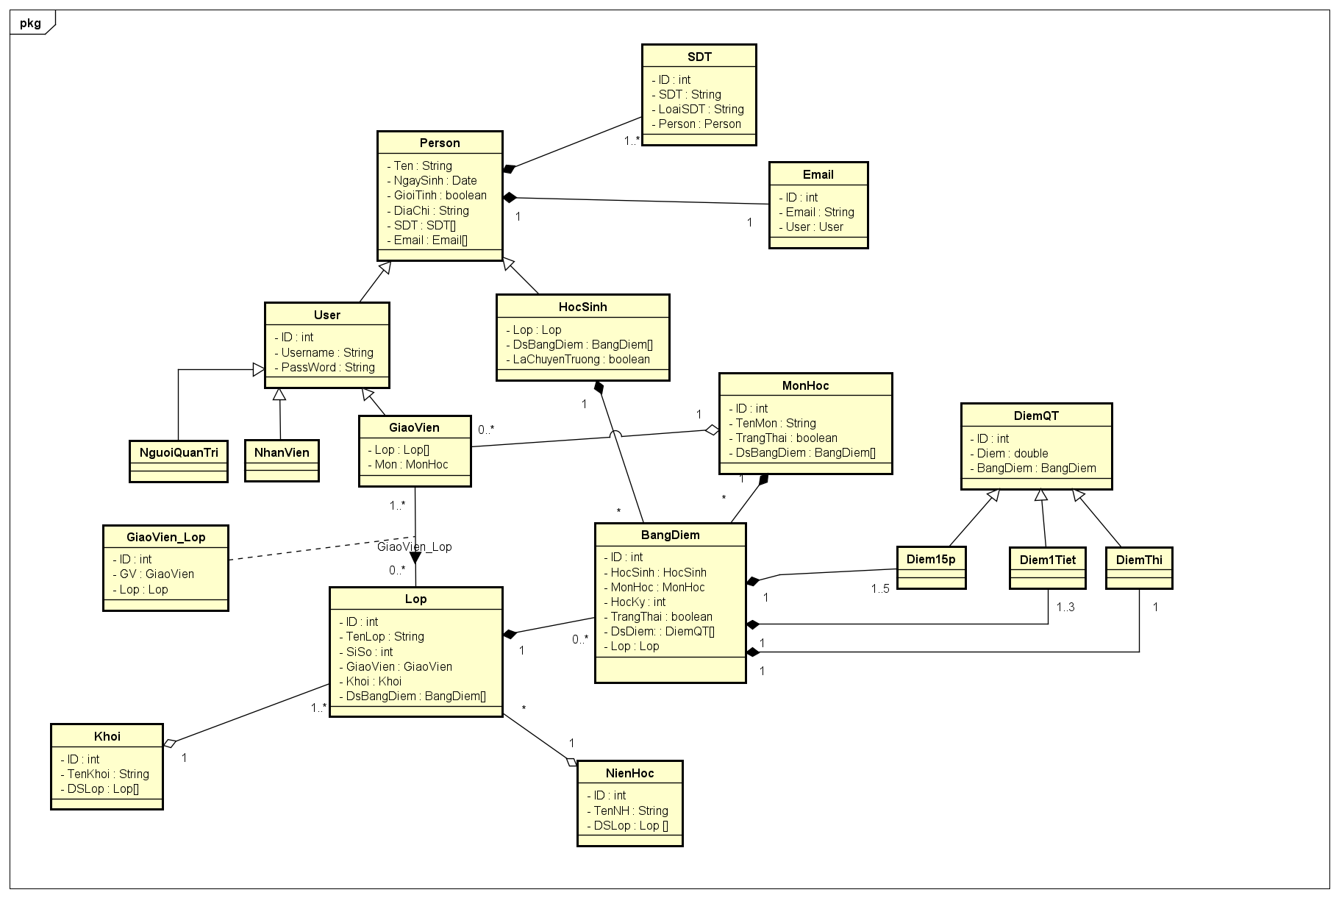

Phân tích, giải thích các mối quan hệ thiết lập

* Quan hệ **User và Học** sinh kế thừa **Person**: vì có các thộc tính thông tin cá nhân chung nhưng có các thuộc tính riêng để user đăng nhập tài khoảng còn học sinh thì không
* Quan hệ **Quản trị viên, Nhân Viên, Giáo viên** kế thừa **User**: vì có các chức năng khác nhau
* **Person** và **SDT** là mqh Composition(1-n) : vì 1 Person có nhiều sdt, xóa PerSon thì xóa SDT
* **Person** và **Email** là mqh Composition(1-n) : vì 1 Person có nhiều sdt, xóa PerSon thì xóa SDT
* **Giáo viên** và **lớp** là mqh n-n: vì 1 giáo viên được dạy nhiều lớp và 1 lớp được dạy bởi nhiều giáo viên
* **Khối** và **Lớp** là mqh Aggregation (1-n): vì 1 Khối có nhiều lớp và 1 lớp chỉ thuộc một khối
* **Bảng điểm** và **Lớp** là mqh Composition(1-n): vì khi xóa lớp thì sẽ xóa bản điểm của lớp đó , và 1 lớp có nhiều bản điểm và 1 bản điểm chỉ thuộc 1 lớp
* **Bảng điểm** và **Học sinh** là mqh Composition(1-n): vì khi xóa Học Sinh thì sẽ xóa bản điểm của Học sinh đó , và 1 Học Sinh có nhiều bản điểm và 1 bản điểm chỉ thuộc 1 Học Sinh
* **Giáo viên và Môn Học** là mqh Aggregation (1-n): Vì 1 giáo viên chỉ dạy 1 môn học, và môn học có nhiều giáo viên.
* **Bảng điểm** và **Môn Học** là mqh Composition(1-n): vì khi xóa Môn Học thì sẽ xóa bản điểm của Môn Học đó , và 1 Môn Học có nhiều bản điểm và 1 bản điểm chỉ thuộc 1 Môn Học
* **Điểm 15p, Điểm 1 tiết, Điểm thi** kế thừa **điểm quá trình** vì mỗi loại điểm có số lượng cột điểm và hệ số khác nhau
* **Bảng điểm** và **Điểm QT** là mqh Composition(1-n): vì khi xóa bảng điểm thì sẽ xóa điểm QT của bảng điểm đó , và 1 Bảng điểm có nhiều Điểm QT và 1 Điểm QT chỉ thuộc 1 Môn Học
* **Niên học và Lớp** là mqh Aggregation (1-n): Vì 1 năm học có nhiều lớp và một lớp chi thuộc 1 năm học

## Sơ đồ hoạt động

Hình 2.2:Sơ đồ Activity DangNhap

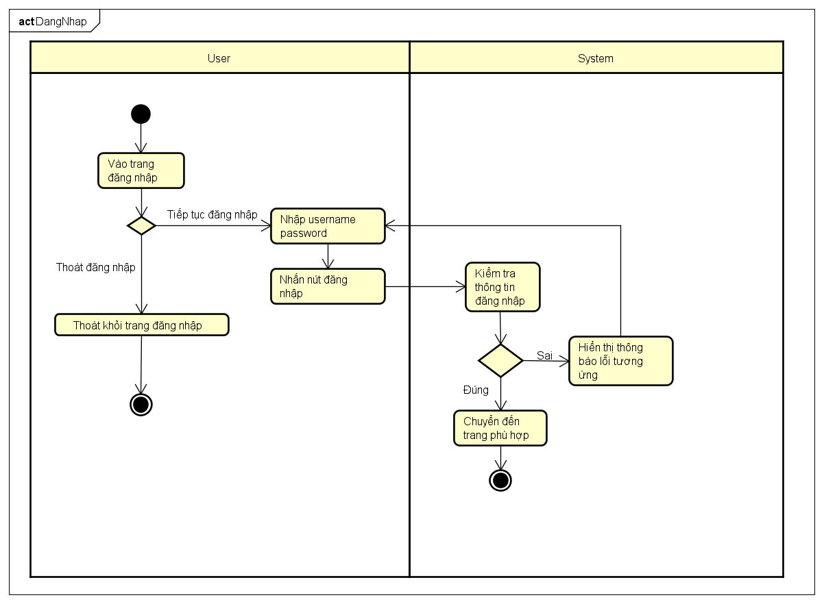

Hình 2.3:Sơ đồ Activity DieuChinhLop

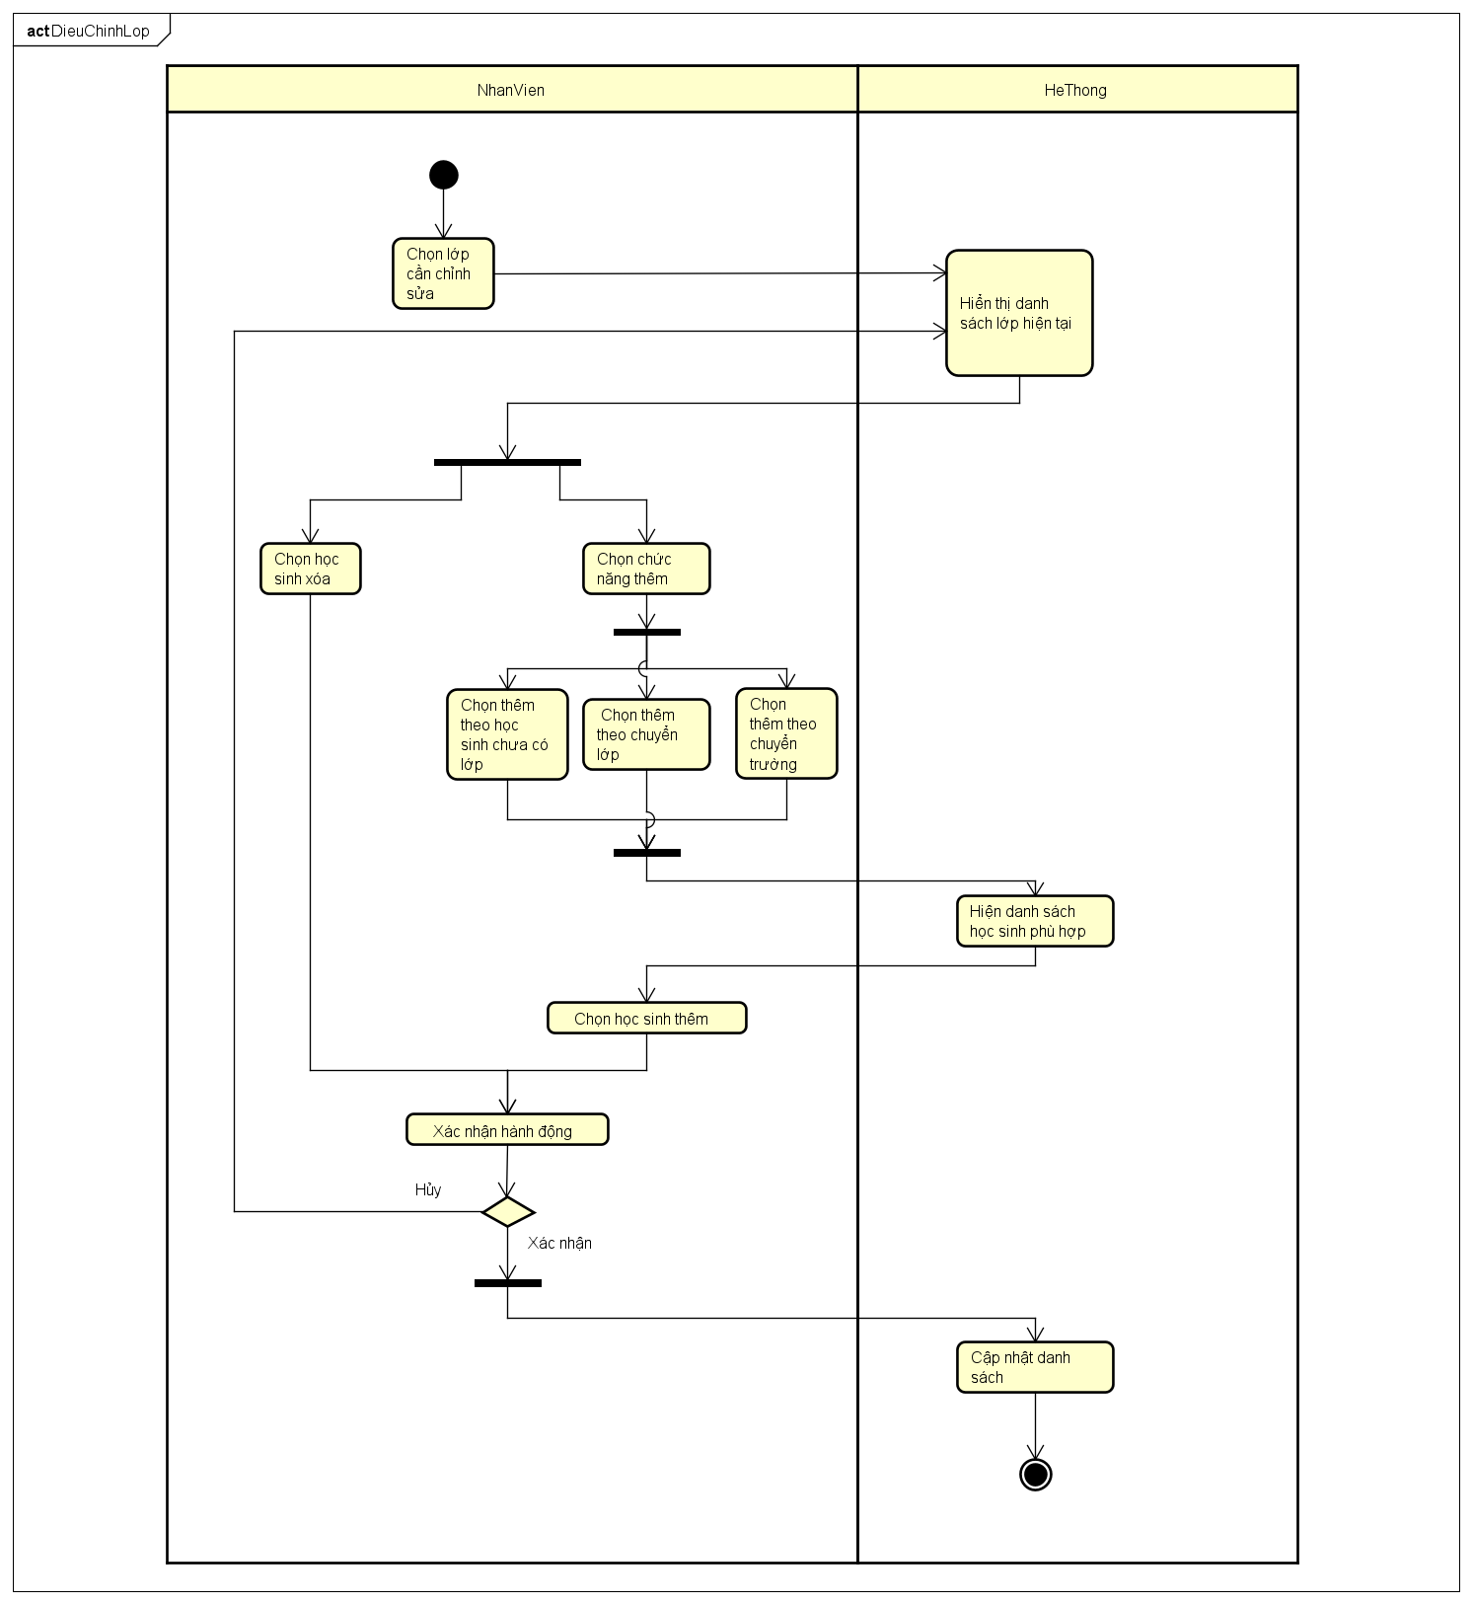

Hình 2.4:Sơ đồ Activity LapDS

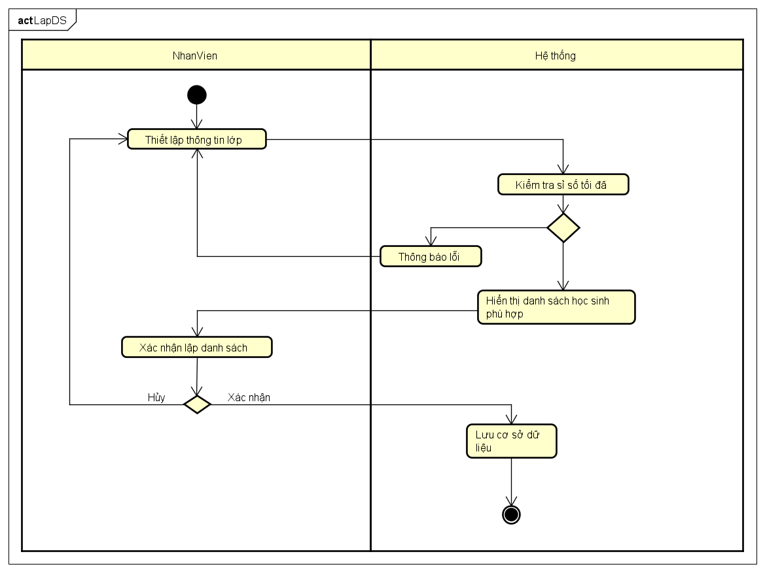

Hình 2.5:Sơ đồ Activity NhapDiem

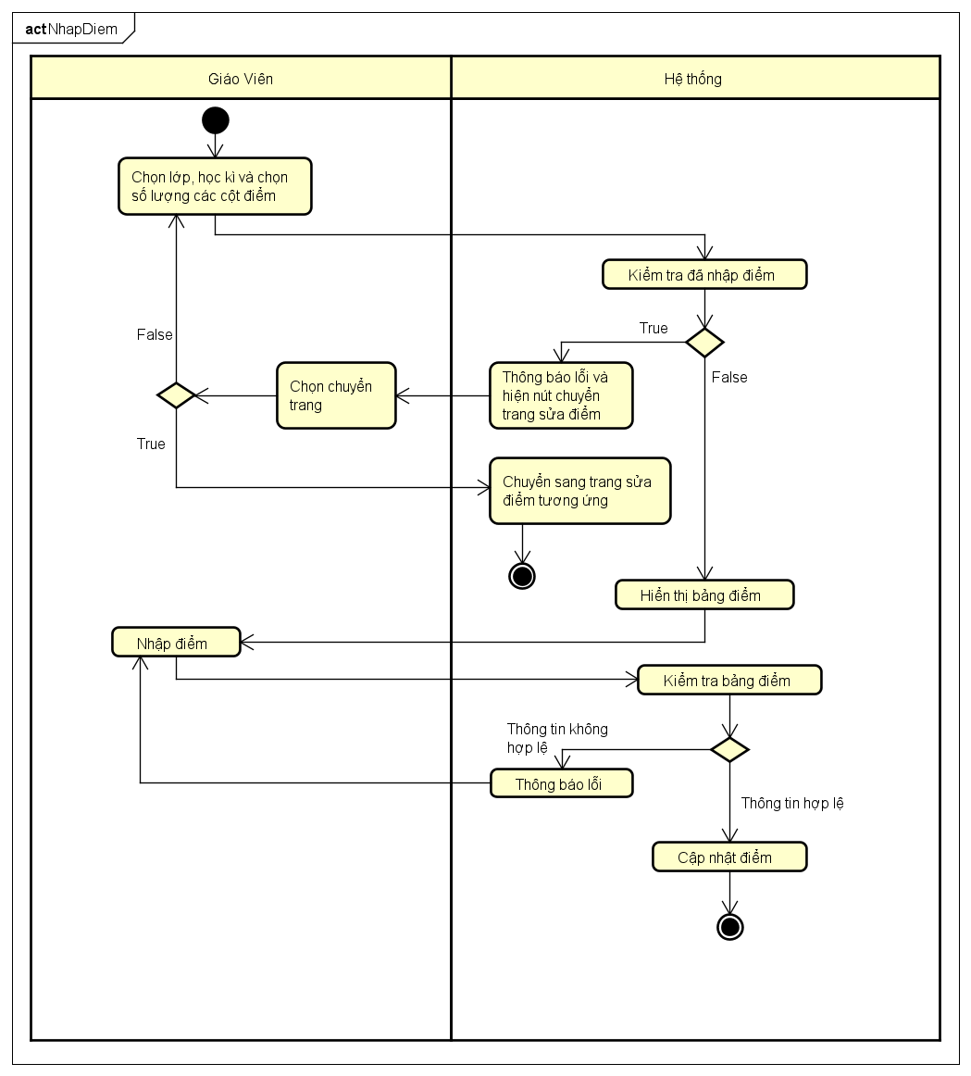

Hình 2.6:Sơ đồ Activity TiepnhanHS

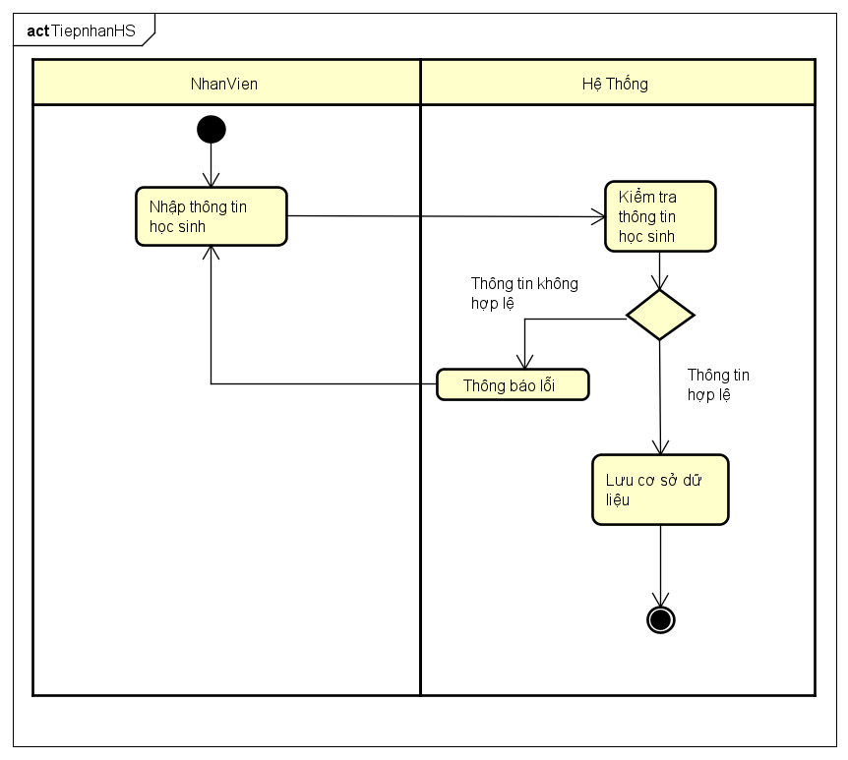

## Sơ đồ tuần tự

Trình bày lược đồ tuần tự các use case

Hình 2.7:Sơ đồ Sequence lập danh sách



Hình 2.8:Sơ đồ Sequence tiếp nhận hs

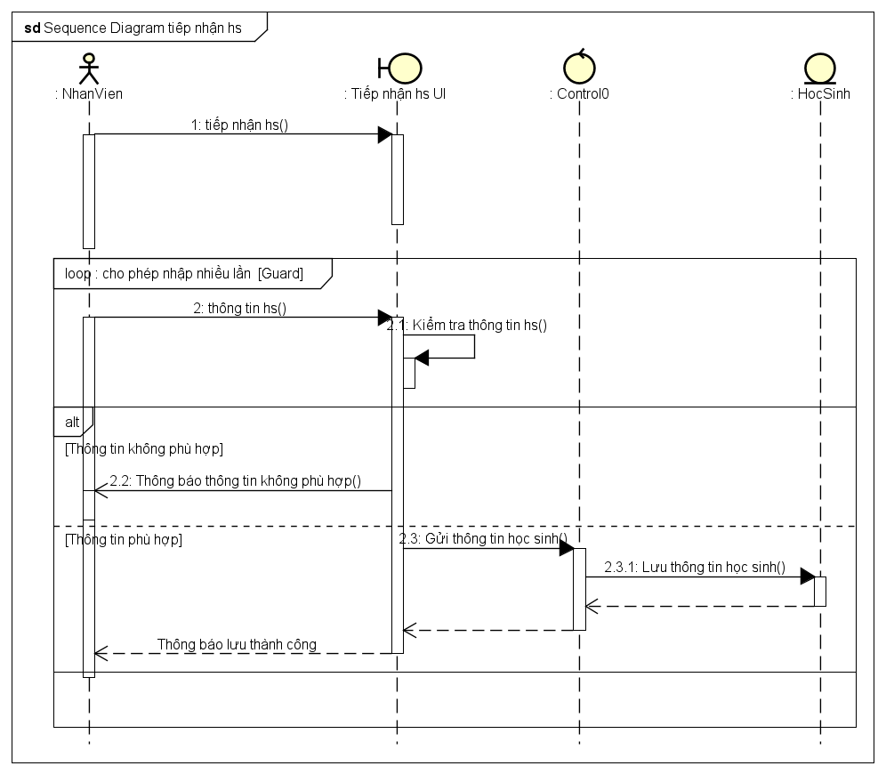

Hình 2.9:Sơ đồ Sequence nhập điểm

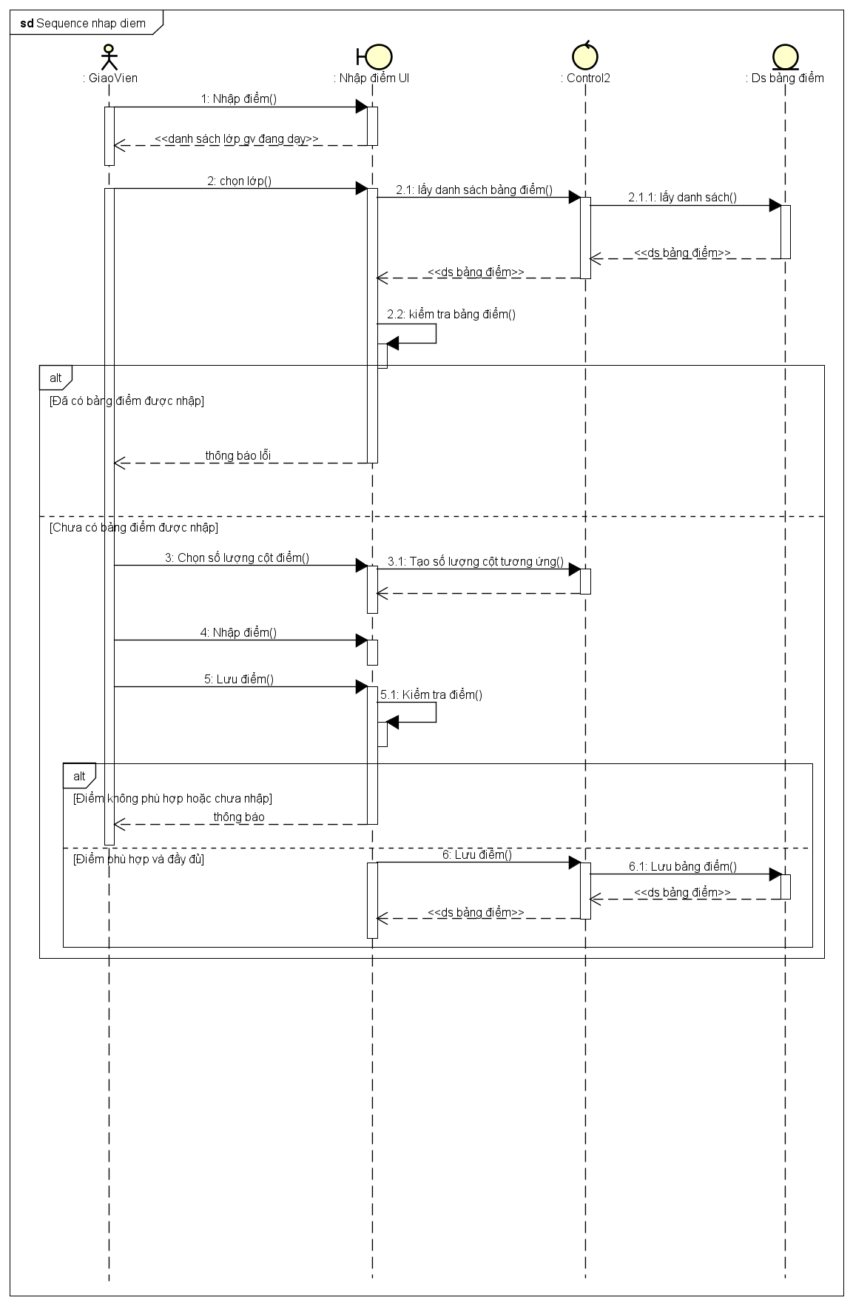

Hình 2.10:Sơ đồ Sequence thống kê

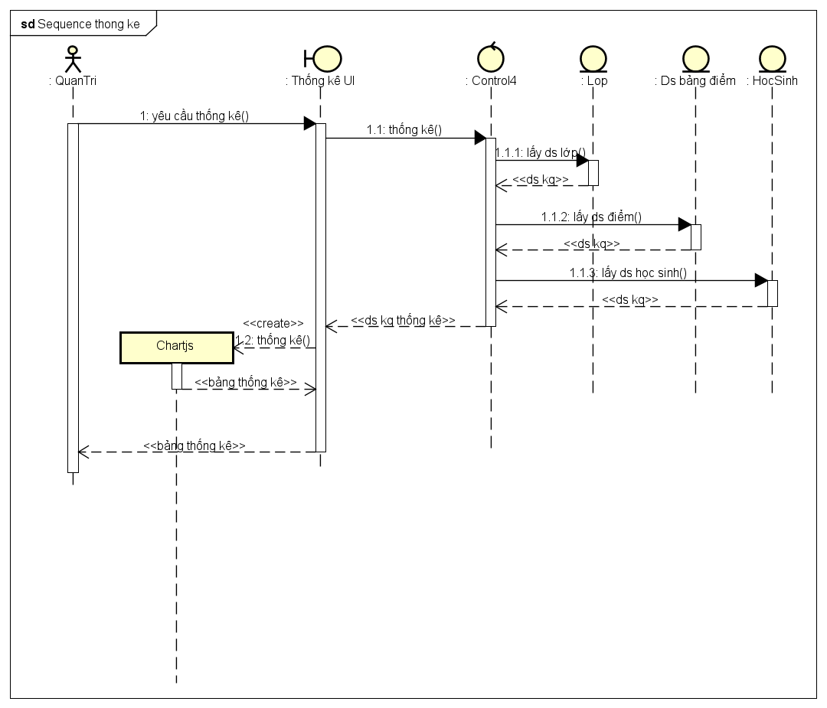

Hình 2.11:Sơ đồ Sequence xuất điểm

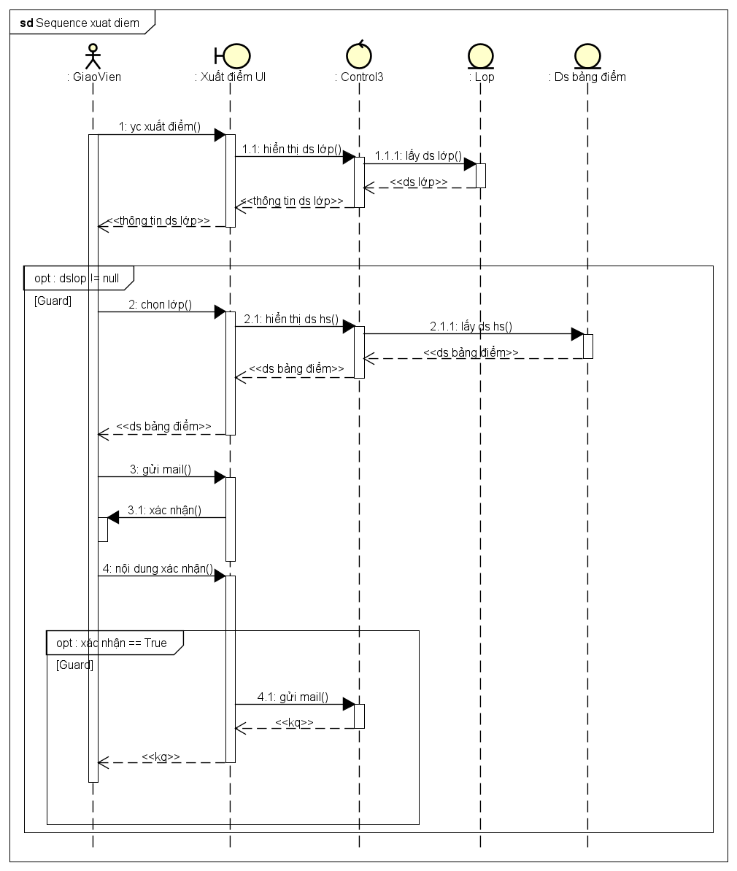

## Lược đồ cơ sở dữ liệu quan hệ

Lược đồ cơ sở dữ liệu quan hệ.

Hình 2.12:Lược đồ cơ sở dữ liệu quan hệ

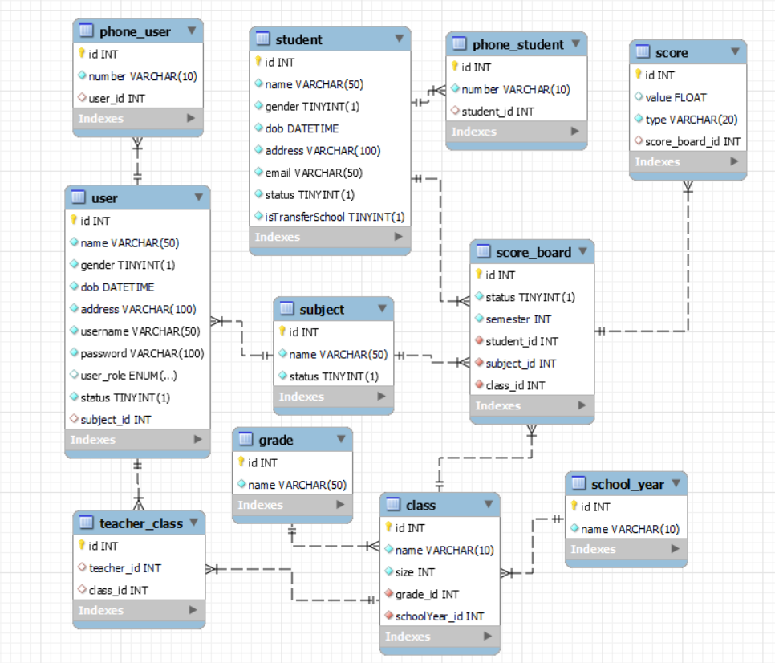

Giải thích mối quan hệ giữa các bảng.

Mối quan hệ giữa tất cả các bảng trong lược đồ đều là 1-n

* **User\_Phone-user**: mối quan hệ này là quan hệ 1-n, 1 người dùng có nhiều số điện thoại, và một số điện thoại chỉ thuộc 1 người => số điện thoại là thuộc tính đa trị => tách bảng
* **Student\_Phone-student**: mối quan hệ này là quan hệ 1-n, 1 học sinh có nhiều số điện thoại, và một số điện thoại chỉ thuộc 1 học sinh=> số điện thoại là thuộc tính đa trị => tách bảng
* **User\_Class**: có mối quan hệ là n-n vì một giáo viên có thể dạy nhiều lớp và một lớp đó có nhiều giáo viên dạy học => tách thành bảng trung gian để liên kết giữa hai bảng có liên kết n-n. Bảng trung gian là teacher\_class.
* **Class\_Grade**: Một lớp thuộc một khối và một khói thì có nhiều lớp. => mối quan hệ 1-n.
* **ScoreBoard\_Class**: Trong một lớp có nhiều bảng điểm và một bảng điểm chỉ thuộc một lớp đó => mối quan hệ 1-n.
* **ScoreBoard\_Subject**: Một bảng điểm chỉ thuộc của môn đó và môn đó có nhiều bảng điểm => mối quan hệ 1-n.
* **ScoreBoard\_Student**: một học sinh thì có nhiều bảng điểm cá nhân còn bảng điểm thì chỉ thuộc 1 học sinh đó thôi => mqh 1-n.
* **Class\_SchoolYear**: một lớp chỉ thuộc một niên học nhất định, niên học thì có nhiều lớp => mqh 1-n.
* **ScoreBoard\_Score**: một bảng điểm có chứa nhiều điểm => Score chính là thuộc tính đa trị, có thêm phân loại cột điểm => tách bảng.
* **User\_Subject**: giáo viên được tính chung là user, một giáo viên chỉ dạy 1 môn còn môn học đó thì có nhiều giáo viên dạy => mqh 1-n.

Thông tin các bảng:

Bảng 2.1 User

|  |  |  |  |
| --- | --- | --- | --- |
| Tên thuộc tính | Kiểu dữ liệu | Ràng buộc | Mô tả |
| id | Int | PK | Mã chính của tài khoản người dùng |
| name | Varchar(50) | Not null | Tên của người dùng |
| Gender | Boolean | Not null | Giới tính |
| Dob | Datetime | Not null | Ngày sinh |
| Address | Varchar(100) | Not null | Địa chỉ nhà |
| Username | Varchar(50) | Not null | Tên đăng nhập người dùng |
| Password | Varchar(100) | Not null | Mật khẩu đăng nhập |
| User\_role | Enum | Not null | Kiểu tài khoản |
| Status | Boolean | Not null | Trạng thái tài khoản |
| Subject\_id | Int | FK | Môn học giáo viên này dạy |

Bảng 2.2: Subject

|  |  |  |  |
| --- | --- | --- | --- |
| Tên thuộc tính | Kiểu dữ liệu | Ràng buộc | Mô tả |
| Id | Int | PK | Mã môn học |
| Name | Varchar(50) | Not null | Tên môn học |
| Status | Boolean | Not null | Trạng thái môn học |

Bảng 2.3: Teacher\_class

|  |  |  |  |
| --- | --- | --- | --- |
| Tên thuộc tính | Kiểu dữ liệu | Ràng buộc | Mô tả |
| Id | Int | PK | Mã của bảng |
| Teacher\_id | Int | FK | Giáo viên dạy lớp đó |
| Class\_id | Int | FK | Lớp của giáo viên đó dạy |

Bảng 2.4: Class

|  |  |  |  |
| --- | --- | --- | --- |
| Tên thuộc tính | Kiểu dữ liệu | Ràng buộc | Mô tả |
| Id | Int | PK | Mã của bảng |
| Name | Varchar(10) | Not null | Tên của lớp học |
| Size | Int | Not null | Sỉ số lớp |
| Grade\_id | Int | FK | Khối của lớp |
| SchoolYear\_id | Int | FK | Niên học của lớp |

Bảng 2.5: Grade

|  |  |  |  |
| --- | --- | --- | --- |
| Tên thuộc tính | Kiểu dữ liệu | Ràng buộc | Mô tả |
| Id | Int | PK | Mã của bảng |
| Name | Varchar(50) | Not null | Tên của khối học |

Bảng 2.6: Score\_board

|  |  |  |  |
| --- | --- | --- | --- |
| Tên thuộc tính | Kiểu dữ liệu | Ràng buộc | Mô tả |
| Id | Int | PK | Mã của bảng |
| Student\_id | Int | FK | Học sinh có bảng điểm này |
| Subject\_id | Int | FK | Môn học bảng điểm thuộc |
| Class\_id | Int | FK | Lớp bảng điểm thuộc |
| Semester | Int | Not null | Học kì của bảng điểm này |
| Status | Boolean | not null | Trạng thái của bảng điểm |

Bảng 2.7: SchoolYear

|  |  |  |  |
| --- | --- | --- | --- |
| Tên thuộc tính | Kiểu dữ liệu | Ràng buộc | Mô tả |
| Id | Int | PK | Mã của bảng |
| Name | Varchar(10) | Not null | Tên niên học |

Bảng 2.8: Score

|  |  |  |  |
| --- | --- | --- | --- |
| Tên thuộc tính | Kiểu dữ liệu | Ràng buộc | Mô tả |
| Id | Int | PK | Mã của bảng |
| Value | Float | Not null | Số điểm |
| Type | Varchar(20) | Not null | Loại con điểm này |
| Score\_board\_id | Int | FK | Bảng điểm chứa con điểm này |

Bảng 2.9: Student

|  |  |  |  |
| --- | --- | --- | --- |
| Tên thuộc tính | Kiểu dữ liệu | Ràng buộc | Mô tả |
| Id | Int | PK | Mã của bảng |
| Name | Varchar(20) | Not null | Tên học sinh |
| Gender | Boolean | Not null | Giới tính |
| Dob | Datetime | Not null | Ngày sinh |
| Address | Varchar(100) | Not null | Địa chỉ nhà |
| Email | Varchar(50) | Not null, Unique | Email học sinh |
| Status | Boolean | Not null | Trạng thái học sinh |
| isTransferSchool | Boolean | Not null | Loại học sinh tiếp nhận |

Bảng 2.10: SDT user

|  |  |  |  |
| --- | --- | --- | --- |
| Tên thuộc tính | Kiểu dữ liệu | Ràng buộc | Mô tả |
| Id | Int | PK | Mã của bảng |
| Number | Varchar(10) | Not null | Số điện thoại |
| user\_id | Int | FK | SĐT thuộc người dùng |

Bảng 2.11: SDT Student

|  |  |  |  |
| --- | --- | --- | --- |
| Tên thuộc tính | Kiểu dữ liệu | Ràng buộc | Mô tả |
| Id | Int | PK | Mã của bảng |
| Number | Varchar(10) | Not null | Số điện thoại |
| Student\_id | Int | FK | Số điện thoại thuộc học sinh |

## Thiết kế giao diện và thiết kế xử lý

Thiết kế cac giao diện chính và các thiết kế xử lý tương ứng từng màn hình.

Giao diện đăng nhập

Hình 2.13:Giao diện đăng nhập

Bảng 2.12:Giao diện đăng nhập

|  |  |  |  |
| --- | --- | --- | --- |
| STT | Tên | Điều kiện | Ý nghĩa |
| 1 | btn\_Login | Khi user click vào button login | Chuyển đến trang login tương ứng |

Hình 2.14:Giao diện đăng nhập giáo viên

Bảng 2.13:Giao diện đăng nhập giáo viên

|  |  |  |  |
| --- | --- | --- | --- |
| STT | Tên | Điều kiện | Ý nghĩa |
| 1 | btnHome\_Click | Khi user click chuột trên button Hone | Chuyển trang Home |
| 2 | btnNhapdiem\_Click | Khi user click chuột trên button Nhập điểm | Hiển thị giao diện nhập điểm |
| 3 | btnChinhSua\_Click | Khi user click chuột trên button Chỉnh sửa điểm | Truy vấn cơ sở dữ liệu danh sách các lớp đã có điểm kì hiện tại của Giáo viên đó và nạp lên giao diện |
| 4 | btnXem\_Click | Khi user click chuột trên button Xem điểm | Hiển thị giao diện xem điểm |
| 5 | btnSettings\_Click | Khi user click chuột trên button Settings | Hiển thị 2 button logout và profile |
| 6 | btnLogout\_Click | Khi user click chuột trên button Logout | Quay trở lại trang Login |
| 7 | btnProfile\_Click | Khi user click chuột trên button Logout | Hiện thị thông tin giáo viên đăng nhập hiện tại từ hệ thống |
| 8 | btnSearch\_Click | Khi user nhập thông tin lớp và click chuột trên button seacrch | Truy vấn cơ sở dữ liệu danh sách các lớp kì hiện tại của Giáo viên đó có kewword thích hợp và nạp lên giao diện |
| 9 | Onload\_NhapDiem | Khi trang được nạp lên | Dữ liệu danh sách lớp của giáo viên đang giảng dạy của học kì đó sẽ được đưa vào table hiển thị danh sách |

* 1. Giao diện Nhập điểm của giáo viên

Hình 2.15:Giao diện nhập điểm giáo viên

Bảng 2.14:Giao diện nhập điểm giáo viên

|  |  |  |  |
| --- | --- | --- | --- |
| STT | Tên | Điều kiện | Ý nghĩa |
| 1 | btnHome\_Click | Khi user click chuột trên button Hone | Chuyển trang Home |
| 2 | btnNhapdiem\_Click | Khi user click chuột trên button Nhập điểm | Hiển thị giao diện nhập điểm |
| 3 | btnChinhSua\_Click | Khi user click chuột trên button Chỉnh sửa điểm | Truy vấn cơ sở dữ liệu danh sách các lớp đã có điểm kì hiện tại của Giáo viên đó và nạp lên giao diện |
| 4 | btnXem\_Click | Khi user click chuột trên button Xem điểm | Hiển thị giao diện xem điểm |
| 5 | btnSettings\_Click | Khi user click chuột trên button Settings | Hiển thị 2 button logout và profile |
| 6 | btnLogout\_Click | Khi user click chuột trên button Logout | Quay trở lại trang Login |
| 7 | btnProfile\_Click | Khi user click chuột trên button Logout | Hiện thị thông tin giáo viên đăng nhập hiện tại từ hệ thống |
| 8 | Cb\_ChonLop\_Load | Khi trang được nạp lên | Truy vấn danh sách các lớp giáo viên đang dạy và nạp lên combobox |
| 9 | Cb\_HocKy\_Load | Khi trang được nạp lên | Hiển thị các học kì chưa được nhập điểm của lớp đó |
| 10 | btnSubmit\_Click | Khi user click chuột trên button submit | Truy vấn danh sách bản điểm của lớp có thông tin phù hợp và nạp lên giao diện modal |

Hình 2.16: Giao diện hiển thị danh sách bản điểm

Bảng 2.15: Giao diện hiển thị danh sách bản điểm

|  |  |  |  |
| --- | --- | --- | --- |
| STT | Tên | Điều kiện | Ý nghĩa |
| 1 | BtnClose\_Click | Khi user click vào button close | Quay lại giao diện nhập điểm |
| 2 | btnSave\_Click | Khi user click vào button save | Lưu điểm người dùng nhập cho lớp đó xuống database |
| 3 | Onload\_Modal\_NhapDiem | Khi modal được mở ra sau khi người dùng chọn lớp và học kì muốn nhập | Lấy tất cả các bảng điểm của lớp đó trong học kì đó rồi đưa vào hiển thị trong table |

Hình 2.17: Giao diện chỉnh sửa điểm

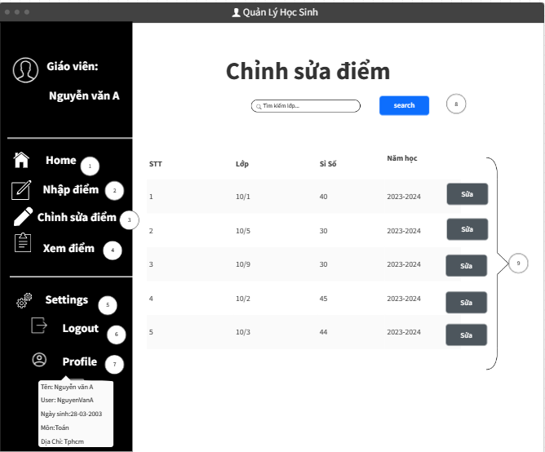

Bảng 2.16: Giao diện chỉnh sửa điểm

|  |  |  |  |
| --- | --- | --- | --- |
| STT | Tên | Điều kiện | Ý nghĩa |
| 1 | btnHome\_Click | Khi user click chuột trên button Hone | Chuyển trang Home |
| 2 | btnNhapdiem\_Click | Khi user click chuột trên button Nhập điểm | Hiển thị giao diện nhập điểm |
| 3 | btnChinhSua\_Click | Khi user click chuột trên button Chỉnh sửa điểm | Truy vấn cơ sở dữ liệu danh sách các lớp đã có điểm kì hiện tại của Giáo viên đó và nạp lên giao diện |
| 4 | btnXem\_Click | Khi user click chuột trên button Xem điểm | Hiển thị giao diện xem điểm |
| 5 | btnSettings\_Click | Khi user click chuột trên button Settings | Hiển thị 2 button logout và profile |
| 6 | btnLogout\_Click | Khi user click chuột trên button Logout | Quay trở lại trang Login |
| 7 | btnProfile\_Click | Khi user click chuột trên button Profile | Hiện thị thông tin giáo viên đăng nhập hiện tại từ hệ thống |
| 8 | btnSearch\_Click | Khi user click chuột trên button Search | Truy vấn cơ sở dữ liệu danh sách các lớp kì hiện tại đã có điểm của Giáo viên đó ,có keyword thích hợp và nạp lên giao diện |
| 9 | btnSua\_Click | Khi user click chuột trên button Sửa | Hiển thị giao diện sửa điểm của lớp tương ứng |

Hình 2.18: Giao diện chỉnh sửa điểm Lớp

****

Bảng 2.17Giao diện chỉnh sửa điểm Lớp

|  |  |  |  |
| --- | --- | --- | --- |
| STT | Tên | Điều kiện | Ý nghĩa |
| 1 | btnHome\_Click | Khi user click chuột trên button Hone | Chuyển trang Home |
| 2 | btnNhapdiem\_Click | Khi user click chuột trên button Nhập điểm | Hiển thị giao diện nhập điểm |
| 3 | btnChinhSua\_Click | Khi user click chuột trên button Chỉnh sửa điểm | Truy vấn cơ sở dữ liệu danh sách các lớp đã có điểm kì hiện tại của Giáo viên đó và nạp lên giao diện |
| 4 | btnXem\_Click | Khi user click chuột trên button Xem điểm | Hiển thị giao diện xem điểm |
| 5 | btnSettings\_Click | Khi user click chuột trên button Settings | Hiển thị 2 button logout và profile |
| 6 | btnLogout\_Click | Khi user click chuột trên button Logout | Quay trở lại trang Login |
| 7 | btnProfile\_Click | Khi user click chuột trên button Profile | Hiện thị thông tin giáo viên đăng nhập hiện tại từ hệ thống |
| 8 | Cb\_HocKi\_Load | Khi trang được nạp lên | Hiển thị các học kì đã được nhập điểm của lớp đó |
| 9 | btnLoc\_Click | Khi user click chuột trên button Lọc | Truy vấn các bảng điểm của lớp có học kì thích hợp và nạp lên giao diện |
| 10 | btnThemCot15p\_Click | Khi Khi user click chuột trên button thêm cột 15p | Thêm 1 cột 15p vào bên phải cột 15p hiện tại |
| 11 | btnThemCot45p\_Click | Khi Khi user click chuột trên button thêm cột 45p | Thêm 1 cột 45p vào bên phải cột 45p hiện tại |
| 12 | btnXoaCot15p\_Click | Khi Khi user click chuột trên button xóa cột 15p | Xóa cột 15p được chọn |
| 13 | btnXoaCot45p\_Click | Khi Khi user click chuột trên button xóa cột 45p | Xóa cột 45p được chọn |
| 14 | btnLuu\_Click | Khi Khi user click chuột trên button lưu | Lưu thay đổi xuống database |

Hình 2.19: Giao diện xem điểm

****

Bảng 2.18: Giao diện xem điểm

|  |  |  |  |
| --- | --- | --- | --- |
| STT | Tên | Điều kiện | Ý nghĩa |
| 1 | btnHome\_Click | Khi user click chuột trên button Hone | Chuyển trang Home |
| 2 | btnNhapdiem\_Click | Khi user click chuột trên button Nhập điểm | Hiển thị giao diện nhập điểm |
| 3 | btnChinhSua\_Click | Khi user click chuột trên button Chỉnh sửa điểm | Truy vấn cơ sở dữ liệu danh sách các lớp đã có điểm kì hiện tại của Giáo viên đó và nạp lên giao diện |
| 4 | btnXem\_Click | Khi user click chuột trên button Xem điểm | Hiển thị giao diện xem điểm |
| 5 | btnSettings\_Click | Khi user click chuột trên button Settings | Hiển thị 2 button logout và profile |
| 6 | btnLogout\_Click | Khi user click chuột trên button Logout | Quay trở lại trang Login |
| 7 | btnProfile\_Click | Khi user click chuột trên button Profile | Hiện thị thông tin giáo viên đăng nhập hiện tại từ hệ thống |
| 8 | Cb\_Namhoc\_Load | Khi trang được nạp lên | Hiển thị các học kì mà giáo viên đã dạy |
| 9 | btnLoc\_Click | Khi người dùng click chuột vào button lọc | Truy vấn danh sách các lớp học có học kì tương ứng và nạp lên giao diện |
| 10 | btnHK1\_Click  /btnHK2\_Click | Khi người dùng click chuột vào button HK1/HK2 | Truy vấn danh sách các bản điểm học kì tương ứng và nạp lên giao diện |

Hình 2.20: Giao diện xem điểm từng lớp

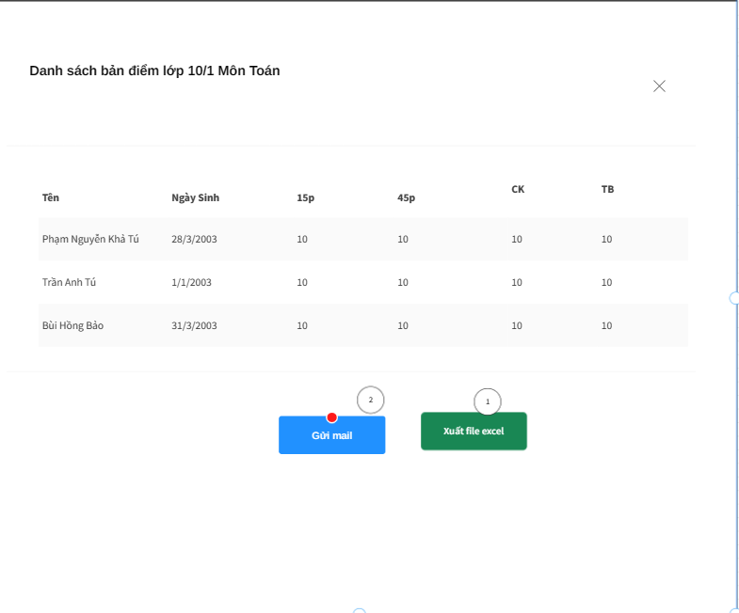

Bảng 2.19: Giao diện xem điểm từng lớp

|  |  |  |  |
| --- | --- | --- | --- |
| STT | Tên | Điều Kiện | Ý Nghĩa |
| 1 | btnXuatFile\_Click | Khi user click vào button Xuất file excel | Lấy dữ liệu bảng điểm thành dictionary lưu vào mảng sau đó đổi thành file excel, tải về cho người dùng |
| 2 | btnGuiMail\_Click | Khi user click vào button gửi mail | Hệ thống sẽ lấy học sinh trong lớp học này sau đó gửi mail tới địa chỉ mail theo từng thành viên của lớp |
| 3 | Onload\_XemDiem | Khi trang xem điểm được nạp lên | Dữ liệu của lớp đó sẽ được nạp lên thông qua mảng chứa các dictionary chứa tên, ngày sinh các cột điểm, điểm lên trên table |

Hình 2.21: Giao diện đăng nhập của Nhân Viên

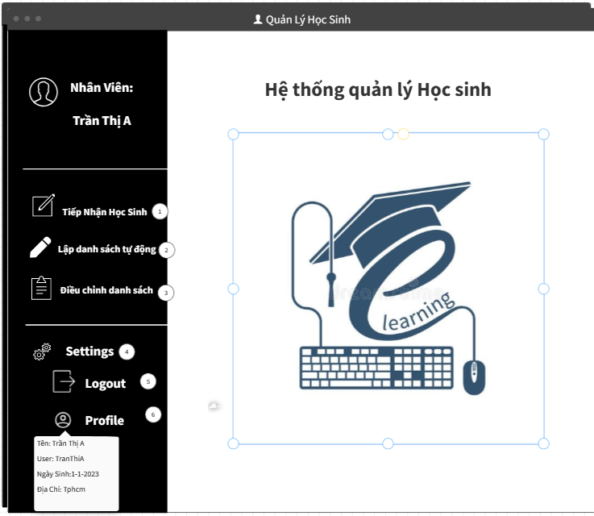

Bảng 2.20: Giao diện đăng nhập của Nhân Viên

|  |  |  |  |
| --- | --- | --- | --- |
| STT | Tên | Điều kiện | Ý nghĩa |
| 1 | btnTiepNhanHocSinh\_Click | Khi user click chuột trên button Tiếp nhận học sinh | Chuyển sang trang tiếp nhận học sinh |
| 2 | btnLapdanhsachtudong\_Click | Khi user click chuột trên button Lập danh sách tự động | Hiển thị giao diện lập danh sách |
| 3 | btnDieuChinhDanhSach\_Click | Khi user click chuột trên button Điều chỉnh danh sách | Truy vấn cơ sở dữ liệu danh sách các lớp đã được lặp của năm học hiện tại và nạp lên giao diện |
| 4 | btnSettings\_Click | Khi user click chuột trên button Settings | Hiển thị 2 button logout và profile |
| 5 | btnLogout\_Click | Khi user click chuột trên button Logout | Quay trở lại trang Login, đăng xuất cho người dùng hiện tại |
| 6 | btnProfile\_Click | Khi user click chuột trên button Profile | Hiện thị thông tin nhân viên đăng nhập hiện tại từ hệ thống |

Hình 2.22: Giao diện tiếp nhận học sinh

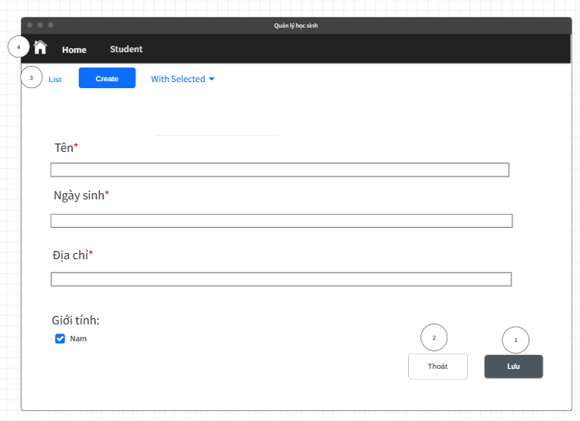

Bảng 2.21: Giao diện tiếp nhận học sinh

|  |  |  |  |
| --- | --- | --- | --- |
| STT | Tên | Điều kiện | Ý nghĩa |
| 1 | btn\_Luu\_Click | Khi người dùng click chuột vào button luu | Lưu học sinh vừa mới tạo xuống database |
| 2 | btn\_Thoat\_Click | Khi người dùng click chuột vào button Thoát | Quay lại hiển thị danh sách học sinh đã được tiếp nhận |
| 3 | btn\_List\_Click | Khi người dùng click chuột vào button Thoát | Hiển thị danh sách học sinh trong database |
| 4 | btn\_Home\_Click | Khi người dùng click chuột vào button Click | Quay lại trang đăng nhập của Nhân Viên |

Hình 2.23: Giao diện danh sách học sinh tiếp nhận

Bảng 2.22: Giao diện danh sách học sinh tiếp nhận

|  |  |  |  |
| --- | --- | --- | --- |
| STT | Tên | Điều kiện | Ý nghĩa |
| 1 | btn\_search\_click | Khi người dùng click vào button search | Lọc các học sinh có tên trùng với kw |
| 2 | btn\_Create\_Click | Khi người dùng click vào button create | Chuyển trang thêm thông tin học sinh |
| 3 | btn\_Home\_Click | Khi dùng click vào button home | Quay lại trang đăng nhập của Nhân Viên |

Hình 2.24: Giao diện Lập danh sách tự động

Bảng 2.23: Giao diện Lập danh sách tự động

|  |  |  |  |
| --- | --- | --- | --- |
| STT | Tên | Điều kiện | Ý nghĩa |
| 1 | btnTiepNhanHocSinh\_Click | Khi user click chuột trên button Tiếp nhận học sinh | Chuyển sang trang tiếp nhận học sinh |
| 2 | btnLapdanhsachtudong\_Click | Khi user click chuột trên button Lập danh sách tự động | Hiển thị giao diện lập danh sách |
| 3 | btnDieuChinhDanhSach\_Click | Khi user click chuột trên button Điều chỉnh danh sách | Truy vấn cơ sở dữ liệu danh sách các lớp đã được lặp của năm học hiện tại và nạp lên giao diện |
| 4 | btnSettings\_Click | Khi user click chuột trên button Settings | Hiển thị 2 button logout và profile |
| 5 | btnLogout\_Click | Khi user click chuột trên button Logout | Quay trở lại trang Login |
| 6 | btnProfile\_Click | Khi user click chuột trên button Profile | Hiện thị thông tin nhân viên đăng nhập hiện tại từ hệ thống |
| 7 | btn\_Loc\_Click | Khi user click chuột trên button Lọc | Kiểm tra sỉ số người dùng nhập thỏa điều kiện và radom học sinh phù hợp từ database nạp lên giao diện |
| 8 | Btn\_Lap\_Click | Khi user click chuột trên button Lap | Lưu danh sách xuống database |

Hình 2.25: Giao diện điều chỉnh danh sách

Bảng 2.24: Giao diện điều chỉnh danh sách

|  |  |  |  |
| --- | --- | --- | --- |
| STT | Tên | Điều kiện | Ý nghĩa |
| 1 | btnTiepNhanHocSinh\_Click | Khi user click chuột trên button Tiếp nhận học sinh | Chuyển sang trang tiếp nhận học sinh |
| 2 | btnLapdanhsachtudong\_Click | Khi user click chuột trên button Lập danh sách tự động | Hiển thị giao diện lập danh sách |
| 3 | btnDieuChinhDanhSach\_Click | Khi user click chuột trên button Điều chỉnh danh sách | Truy vấn cơ sở dữ liệu danh sách các lớp đã được lặp của năm học hiện tại và nạp lên giao diện |
| 4 | btnSettings\_Click | Khi user click chuột trên button Settings | Hiển thị 2 button logout và profile |
| 5 | btnLogout\_Click | Khi user click chuột trên button Logout | Quay trở lại trang Login |
| 6 | btnProfile\_Click | Khi user click chuột trên button Profile | Hiện thị thông tin nhân viên đăng nhập hiện tại từ hệ thống |
| 7 | btn\_Loc\_Click | Khi user click chuột trên button Lọc | Truy vấn danh sách các lớp của khối đó và nạp lên giao diện |
| 8 | btn\_Sua\_Click | Khi user click chuột trên button Sửa | Truy vấn danh sách học sinh của lớp đó và nạp lên giao diện |

Hình 2.26: Giao diện thêm , xóa sửa học sinh 1 lớp

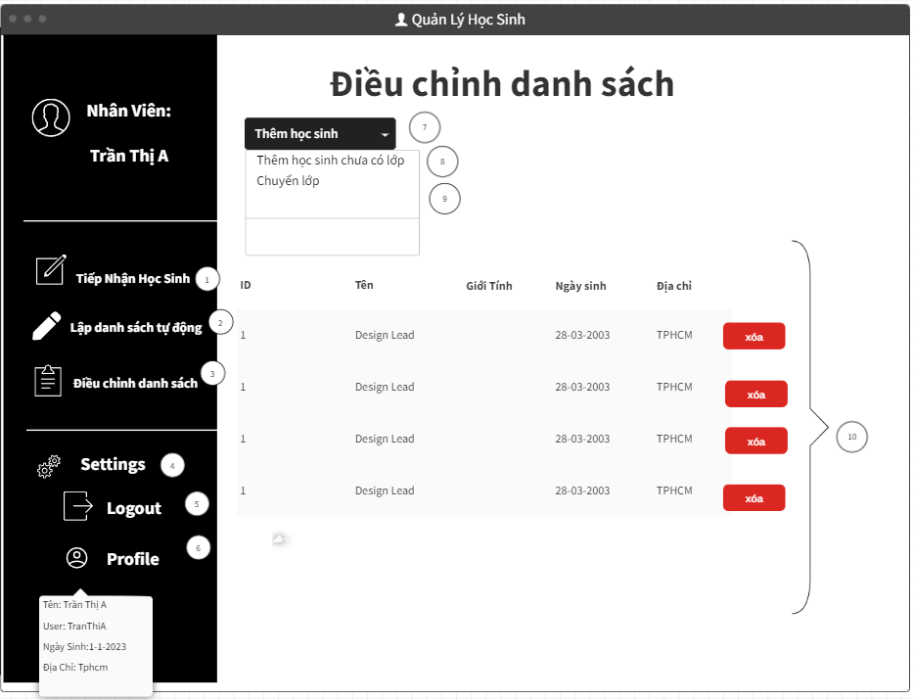

Bảng 2.25: Giao diện thêm , xóa sửa học sinh 1 lớp

|  |  |  |  |
| --- | --- | --- | --- |
| STT | Tên | Điều kiện | Ý nghĩa |
| 1 | btnTiepNhanHocSinh\_Click | Khi user click chuột trên button Tiếp nhận học sinh | Chuyển sang trang tiếp nhận học sinh |
| 2 | btnLapdanhsachtudong\_Click | Khi user click chuột trên button Lập danh sách tự động | Hiển thị giao diện lập danh sách |
| 3 | btnDieuChinhDanhSach\_Click | Khi user click chuột trên button Điều chỉnh danh sách | Truy vấn cơ sở dữ liệu danh sách các lớp đã được lặp của năm học hiện tại và nạp lên giao diện |
| 4 | btnSettings\_Click | Khi user click chuột trên button Settings | Hiển thị 2 button logout và profile |
| 5 | btnLogout\_Click | Khi user click chuột trên button Logout | Quay trở lại trang Login |
| 6 | btnProfile\_Click | Khi user click chuột trên button Profile | Hiện thị thông tin nhân viên đăng nhập hiện tại từ hệ thống |
| 7 | btnThemHocSinh\_Click | Khi user click chuột trên button Thêm học sinh | Hiển thị 2 buton thêm học sinh chưa có lớp và chuyển lớp |
| 8 | btnThemHSchuacolop\_Click | Khi user click chuột trên button  Thêm học sinh chưa có lớp | Hiển thị danh sách học sinh phù hợp chưa có lớp lên modal |
| 9 | btnChuyenLop\_Click | Khi user click chuột trên button  Chuyển lớp | Hiển thị danh sách học sinh phù hợp của các lớp khác lên modal |
| 10 | btnXoa\_Click | Khi user click chuột trên button xóa | Xóa học sinh được chọn và cập nhật lại danh sách |

Hình 2.27: Giao diện thêm mới học sinh chưa có lớp

Bảng 2.26: Giao diện thêm mới học sinh chưa có lớp

|  |  |  |  |
| --- | --- | --- | --- |
| STT | Tên | Điều kiện | Ý nghĩa |
| 1 | btn\_Them\_Click | Khi user click chuột trên button Thêm | Thêm học sinh vào danh sách |
| 2 | btn\_Close\_Click | Khi user click chuột trên button Click | Quay lại giao diện trước |

Hình 2.28: Giao diện chuyển học sinh từ lớp khác

Bảng 2.27: Giao diện chuyển học sinh từ lớp khác

|  |  |  |  |
| --- | --- | --- | --- |
| STT | Tên | Điều kiện | Ý nghĩa |
| 1 | btn\_Them\_Click | Khi user click chuột trên button Thêm | Thêm học sinh vào danh sách |
| 2 | btn\_Close\_Click | Khi user click chuột trên button Click | Quay lại giao diện trước |
|  |  |  |  |

Hình 2.29: Giao diện đăng nhập Admin

Bảng 2.28: Giao diện đăng nhập Admin

|  |  |  |  |
| --- | --- | --- | --- |
| STT | Tên | Điều kiện | Ý nghĩa |
| 1 | btnQuyDinh\_Click | Khi user click chuột trên button Qui định | Hiển thị giao diện chỉnh sửa qui định |
| 2 | btnThongKe\_Click | Khi user click chuột trên button Thống kê | Hiển thị giao diện thống kê |
| 3 | btnThemTK\_Click | Khi user click chuột trên button thêm tài khoản | Chuyển đến trang thêm tài khoản của admin |
| 4 | btnQuanLyMH\_Click | Khi user click chuột trên button QuanLyMonHoc |  |
| 5 | btnSettings\_Click | Khi user click chuột trên button Settings | Hiển thị 2 button logout và profile |
| 6 | btnLogout\_Click | Khi user click chuột trên button Logout | Quay trở lại trang Login |
| 7 | btnProfile\_Click | Khi user click chuột trên button Logout | Hiện thị thông tin giáo viên đăng nhập hiện tại từ hệ thống |

Hình 2.30: Giao diện thay đổi qui định

Bảng 2.29: Giao diện thay đổi qui định

|  |  |  |  |
| --- | --- | --- | --- |
| STT | Tên | Điều kiện | Ý nghĩa |
| 1 | btnQuyDinh\_Click | Khi user click chuột trên button Qui định | Hiển thị giao diện chỉnh sửa qui định |
| 2 | btnThongKe\_Click | Khi user click chuột trên button Thống kê | Hiển thị giao diện thống kê |
| 3 | btnThemTK\_Click | Khi user click chuột trên button thêm tài khoản | Chuyển đến trang thêm tài khoản của admin |
| 4 | btnQuanLyMH\_Click | Khi user click chuột trên button QuanLyMonHoc |  |
| 5 | btnSettings\_Click | Khi user click chuột trên button Settings | Hiển thị 2 button logout và profile |
| 6 | btnLogout\_Click | Khi user click chuột trên button Logout | Quay trở lại trang Login |
| 7 | btnProfile\_Click | Khi user click chuột trên button Profile | Hiện thị thông tin giáo viên đăng nhập hiện tại từ hệ thống |
| 8 | btnSiSoLop\_Click | Khi user click chuột trên button Sỉ số lớp | Hiển thị modal điều chỉnh tuổi |
| 9 | btnApply\_Click | Khi user click chuột trên button Apply | Cập nhật lại qui định |

Hình 2.31: Giao diện thống kê báo cáo

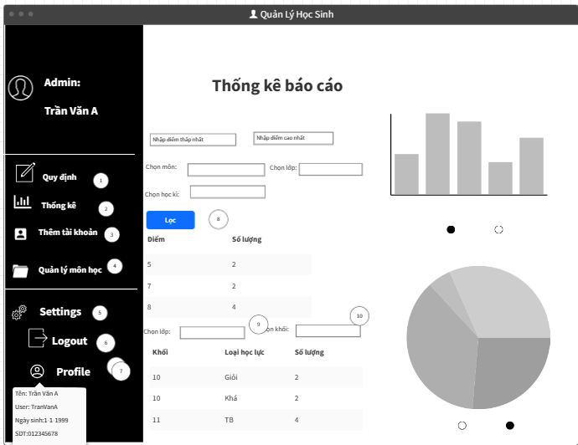

Bảng 2.30: Giao diện thống kê báo cáo

|  |  |  |  |
| --- | --- | --- | --- |
| STT | Tên | Điều kiện | Ý nghĩa |
| 1 | btnQuyDinh\_Click | Khi user click chuột trên button Qui định | Hiển thị giao diện chỉnh sửa qui định |
| 2 | btnThongKe\_Click | Khi user click chuột trên button Thống kê | Hiển thị giao diện thống kê |
| 3 | btnThemTK\_Click | Khi user click chuột trên button thêm tài khoản | Chuyển đến trang thêm tài khoản của admin |
| 4 | btnQuanLyMH\_Click | Khi user click chuột trên button QuanLyMonHoc |  |
| 5 | btnSettings\_Click | Khi user click chuột trên button Settings | Hiển thị 2 button logout và profile |
| 6 | btnLogout\_Click | Khi user click chuột trên button Logout | Quay trở lại trang Login |
| 7 | btnProfile\_Click | Khi user click chuột trên button Profile | Hiện thị thông tin giáo viên đăng nhập hiện tại từ hệ thống |
| 8 | btn\_Loc\_Click | Khi user click chuột trên button Lọc | Vẽ biểu đồ cột theo dữ liệu đã nhập và hiển thị bản số lượng lên giao diện |
| 9 | cb\_ChonLop\_Load | Khi nạp trang | Load lớp từ database lên combobox |
| 10 | cb\_ChonKhoi\_Load | Khi nạp trang | Load khối từ database lên combobox |
| 11 | cb\_ChonLop\_Enter | Khi người dùng nhấn Enter | Vẽ biểu đồ tròn theo dữ liệu của lớp đã nhập và hiển thị bản số lượng lên giao diện |
| 12 | Cb\_ChonKhoi\_Enter | Khi người dùng nhấn Enter | Vẽ biểu đồ tròn theo dữ liệu của Khối đã nhập và hiển thị bản số lượng lên giao diện |

Hình 2.32: Giao diện thêm tài khoản

Bảng 2.31: Giao diện thêm tài khoản

|  |  |  |  |
| --- | --- | --- | --- |
| STT | Tên | Điều Kiện | Ý nghĩa |
| 1 | btn\_luu\_Click | Khi user click chuột trên button Luu | Lưu tài khoản của user mới tạo |
| 2 | btn\_Close\_Click | Khi user click chuột trên button Thoat | Trở lại trang trước đó |
| 3 | btn\_Home\_Click | Khi user click chuột trên button Home | Trở lại trang trước đó |
| 4 | btn\_Suject\_Click | Khi user click chuột trên button Home | Chuyển sang thêm môn học |

Hình 2.33: Giao diện danh sách tài khoản

Bảng 2.32: Giao diện danh sách tài khoản

|  |  |  |  |
| --- | --- | --- | --- |
| STT | Tên | Điều kiện | Ý nghĩa |
| 1 | btn\_Tim\_Click | Khi user click chuột trên button Tim | Truy vấn thông tin user và hiển thị lên giao diện |
| 2 | btn\_Xoa\_Click | Khi user click chuột trên button Thùng rác | Xóa user được chọn, không xóa hết dữ liệu của user đó, chỉ thay đổi status thành false |

Hình 2.34: Giao diện danh sách môn học

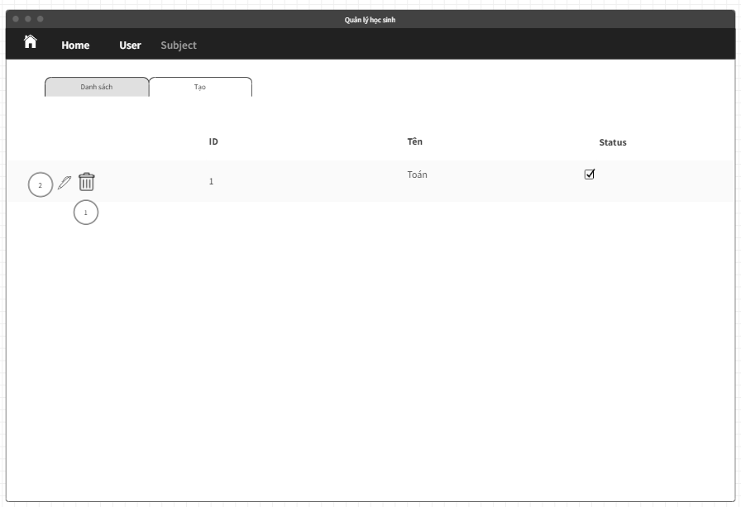

Bảng 2.33: Giao diện danh sách môn học

|  |  |  |  |
| --- | --- | --- | --- |
| STT | Tên | Điều kiện | Ý nghĩa |
| 1 | btn\_Xoa\_Click | Khi user click chuột trên button Thùng rác | Xóa user được chọn, không xóa hết dữ liệu của user đó, chỉ thay đổi status thành false |
| 2 | btn\_ChinhSua\_Click | Khi user click chuột trên button có hình cây bút | Một bản record chỉnh sửa sẽ được hiển thị lên cho người dùng có thể chỉnh sửa dữ liệu của bảng tương ứng |
| 3 | Page\_onload | Khi vừa mới truy cập vào trang thì trang sẽ load lên các dữ liệu cần thiết | Các dữ liệu được truy xuất dưới database và load lên thành một list môn học |

Hình 2.35: Giao diện thêm môn học

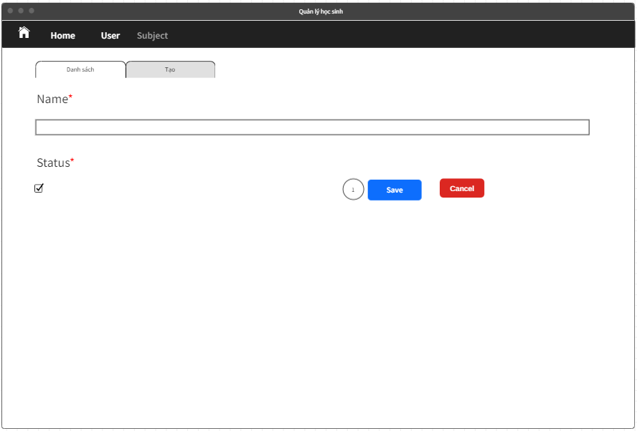

Bảng 2.34: Giao diện thêm môn học

|  |  |  |  |
| --- | --- | --- | --- |
| STT | Tên | Điều kiện | Ý nghĩa |
| 1 | btn\_Save\_Click | Khi user click chuột trên button save | Hàm sẽ thực thi nhiệm vụ lấy value trong input name và giá trị điều kiện Boolean của status, từ đó thêm xuống cơ cở dữ liệu môn học được thêm mới đó |
| 2 | btn\_Cancel\_Click | Khi user click chuột lên button Cancel | Hủy bỏ hành động thêm mới một môn học |

# HỆ THỐNG Quản lý học sinh

## Kết quả đạt được của đề tài

## Các chức năng hệ thống

Hình 3.1: Chức năng đăng nhập

### Chức năng Thay đổi qui định

Giới thiệu chức năng Thay đổi qui định: Người quản trị được phép thay đổi qui định:

* Số tuổi tối đa và tối thiểu khi tiếp nhận học sinh
* Thay đổi sỉ số tối đa của lớp học

Hình 3.2Hình chức năng Thay đổi qui định

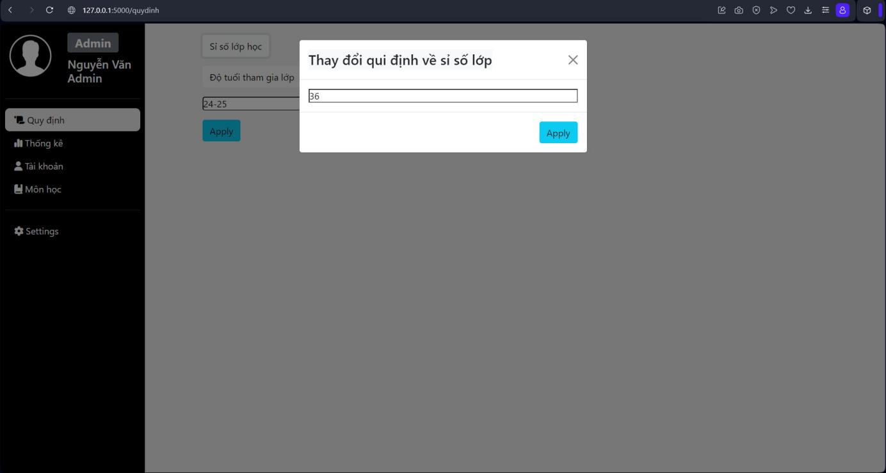

Hình 3.3Hình chức năng Thay đổi qui định

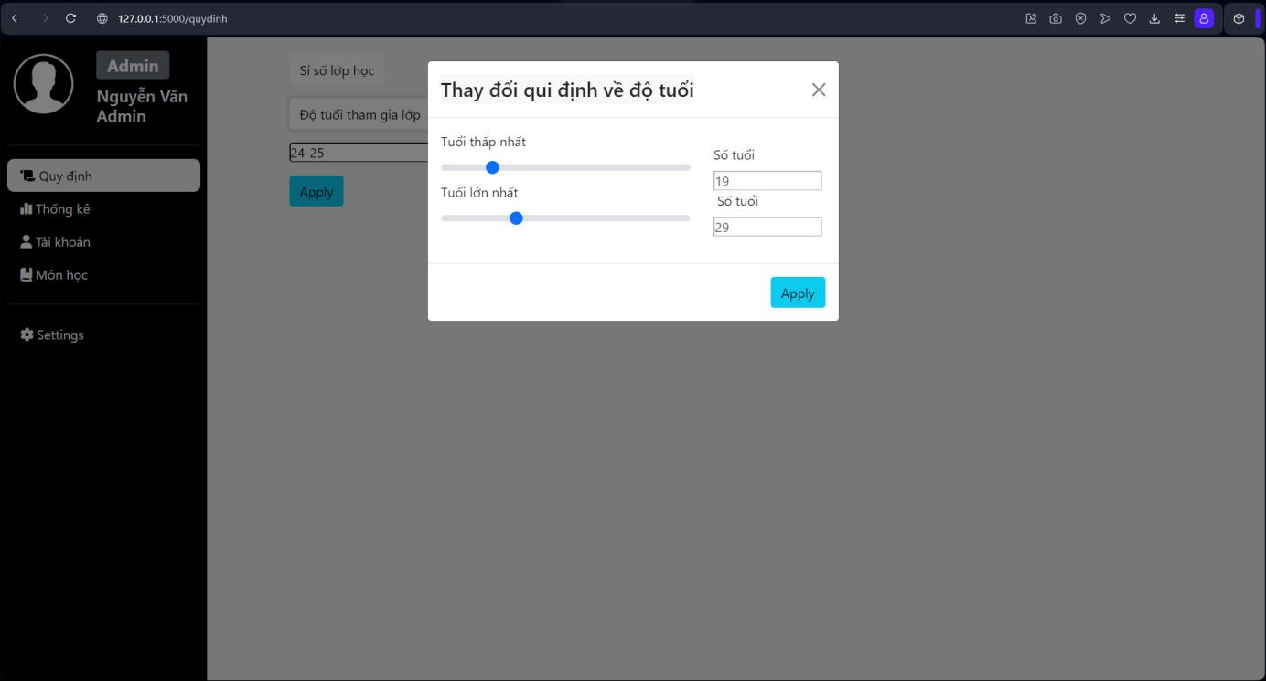

### Chức năng Thống kê

Giới thiệu chức năng Thống kê: Admin thống kê số lượng cột điểm theo lớp

Hình 3.4: Hình chức năng Thống kê

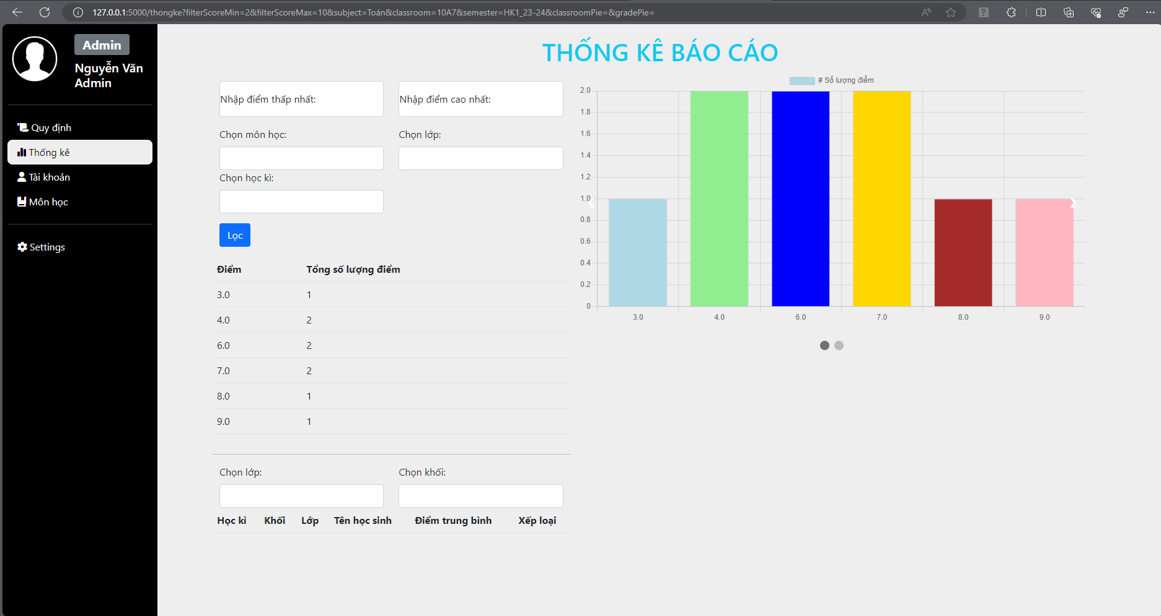

Hình 3.5: Hình chức năng Thống kê

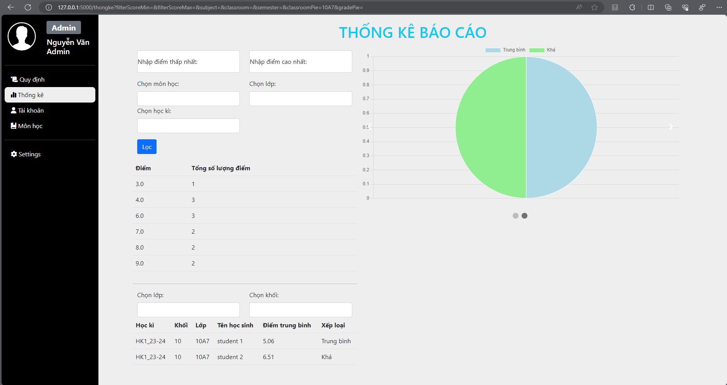

Hình 3.6: Hình chức năng Thống kê

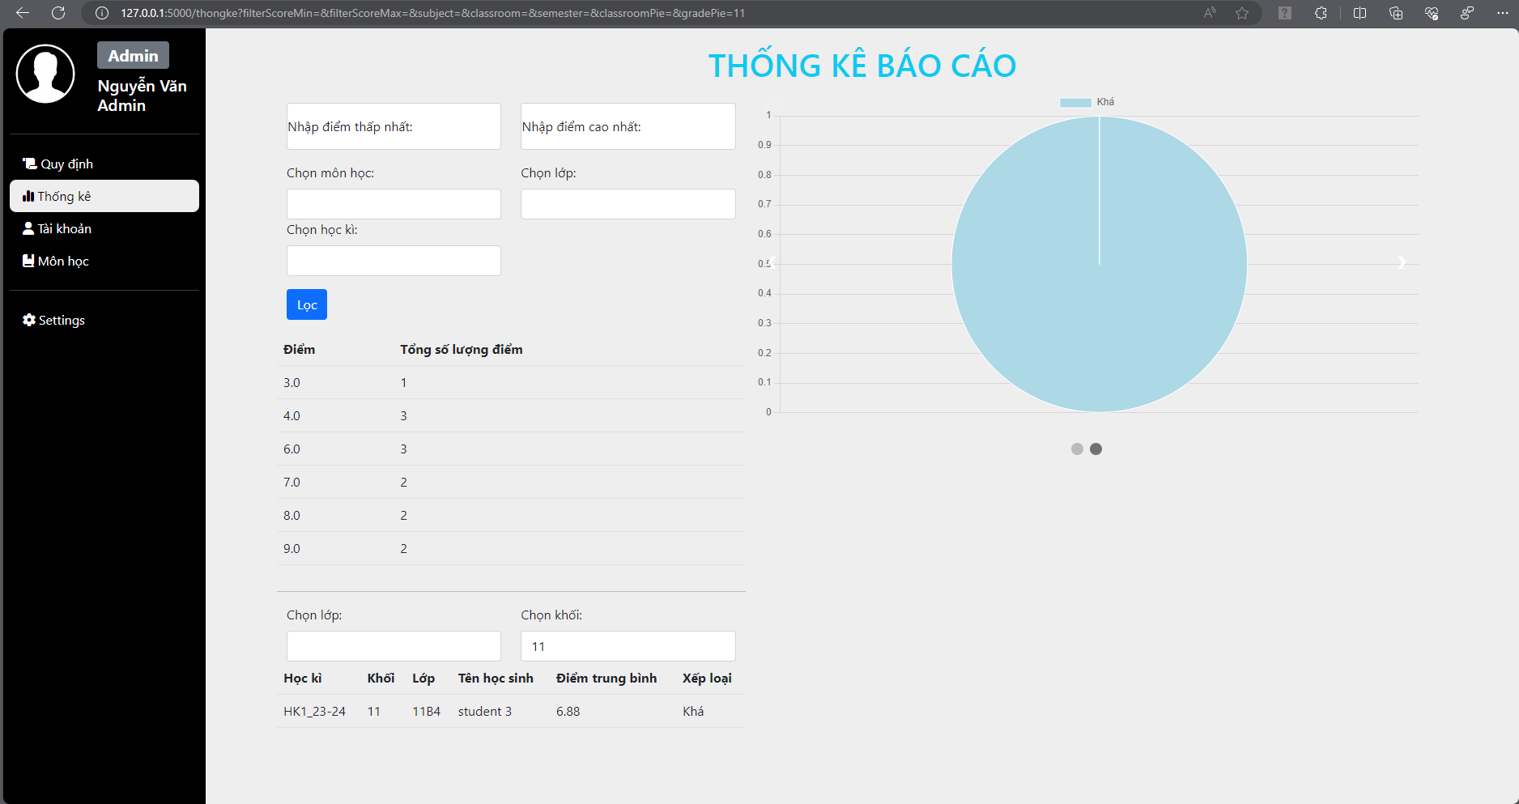

### Chức năng Thêm tài khoản

Giới thiệu chức năng Thêm tài khoản: Admin được phép thêm tài khoản Nhanvien, GiaoVien mới

Hình 3.7: Hình chức năng Thêm tài khoản

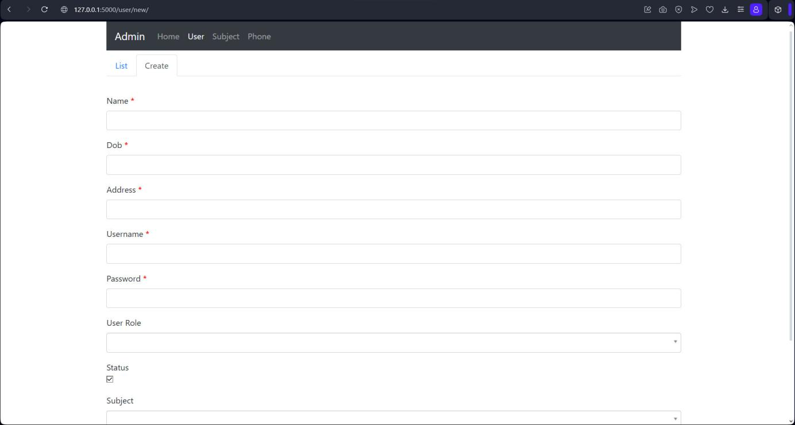

Hình 3.8: Hình chức năng Thêm tài khoản

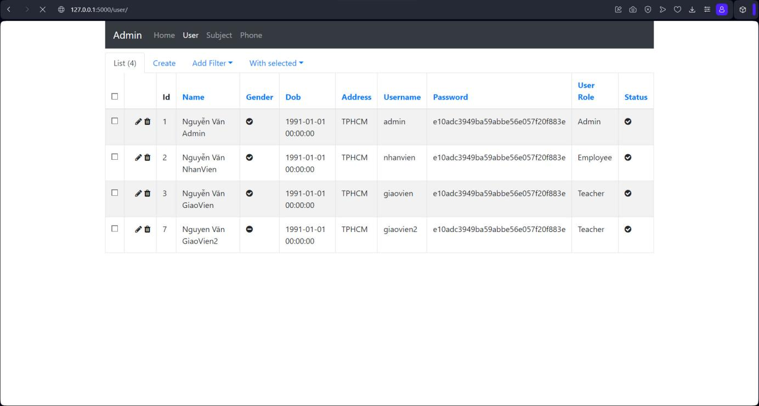

### Chức năng Quản lý môn học

Giới thiệu chức năng Quản lý môn học: Admin được phép thêm, xóa sửa môn học

Hình 3.9: Hình chức năng Quản lý môn học

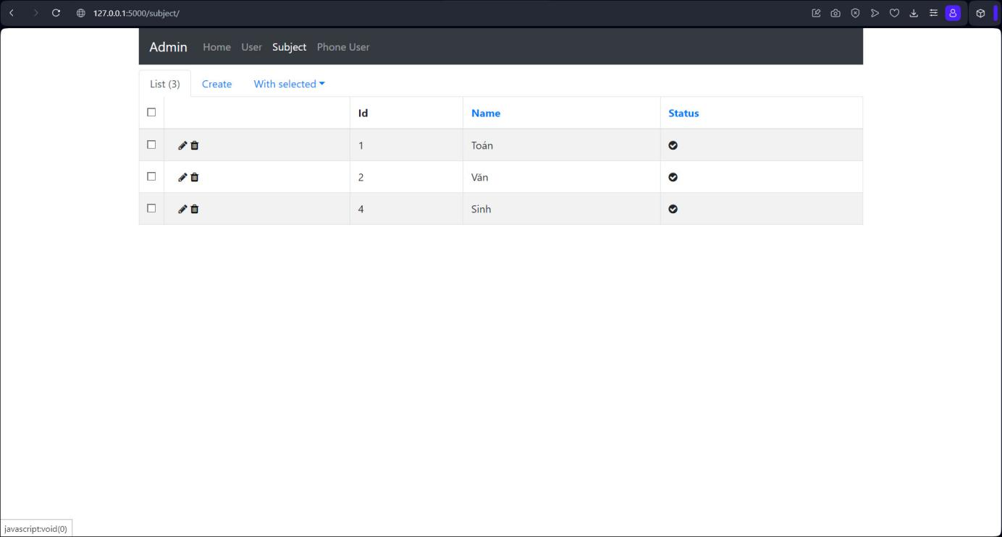

Hình 3.10: Hình chức năng Quản lý môn học

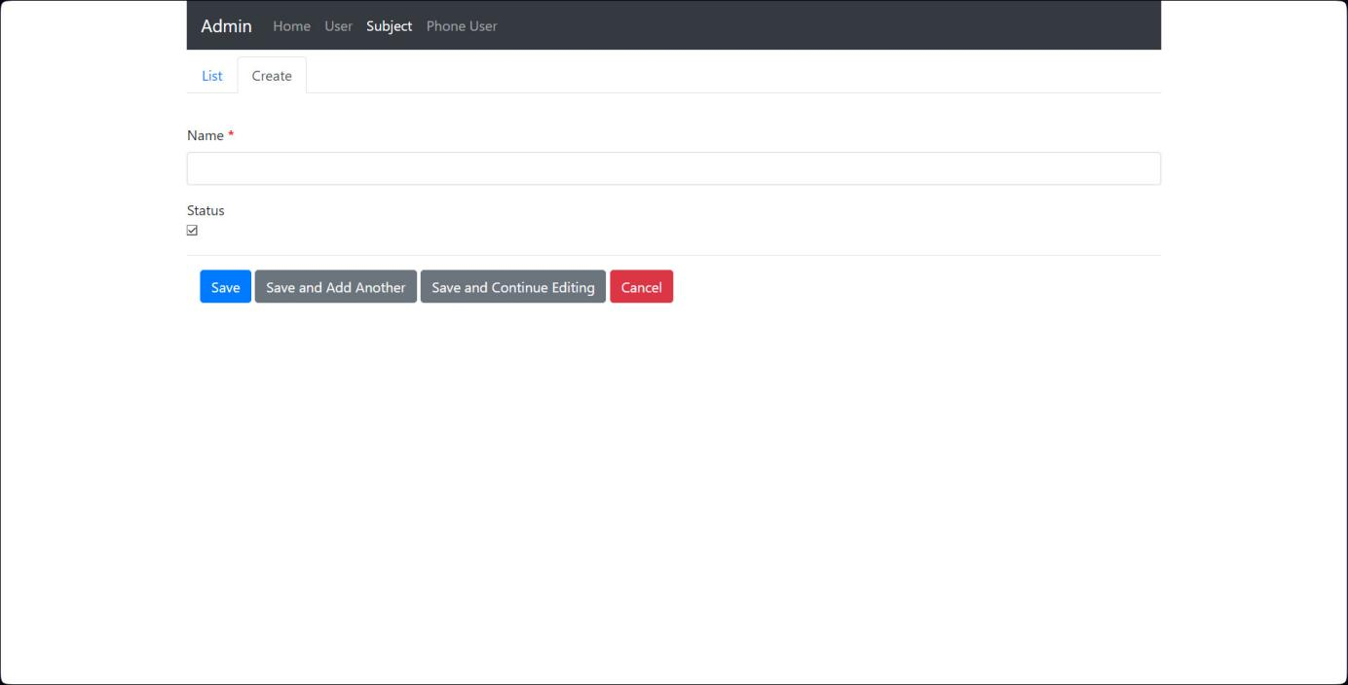

### Chức năng Nhập điểm

Giới thiệu chức năng Nhập điểm: Giáo viên được phép thêm, nhập điểm cho các học sinh học các lớp mà giáo viên đó dạy học môn đó.

Hình 3.11: Hình chức năng Nhập điểm

Hình 3.12: Hình chức năng Nhập điểm

### Chức năng Chỉnh sửa điểm

Giới thiệu chức năng Chỉnh sửa điểm: Giáo viên được phép tìm kiếm danh sách lớp mà giáo viên đó dạy, sau đó chọn một lớp mà mình muốn chỉnh sửa => sửa điểm của các thành viên tùy chọn lớp đó.

Hình 3.13: Hình chức năng Chỉnh sửa điểm

Hình 3.14: Hình chức năng Chỉnh sửa điểm

### Chức năng Xem điểm

Giới thiệu chức năng Xem điểm: Giáo viên được phép xem điểm của lớp học mà mình đang dạy

Hình 3.15: Hình chức năng Xem điểm

Hình 3.16: Hình chức năng Xem điểm

### Chức năng Tiếp nhận học sinh

Giới thiệu chức năng Tiếp nhận học sinh: Cho phép nhân viên có thể tiếp nhận các thông tin học sinh => ghi xuống dưới cơ sở dữ liệu để lưu trữ.

Hình 3.17: Hình chức năng Tiếp nhận học sinh

Hình 3.18: Hình chức năng Tiếp nhận học sinh

### Chức năng Lập danh sách

Giới thiệu chức năng Lập danh sách: Nhân viên có thể sử dụng chức năng này để lập ra một bảng danh sách lớp tự động từ những học sinh đã tiếp nhận trước đó.

Hình 3.19: Hình chức năng Lập danh sách

### Chức năng Điều chỉnh danh sách

Giới thiệu chức năng Điều chỉnh danh sách: Trang cho phép nhân viên có thể điều chỉnh danh sách lớp, thay đổi học sinh của lớp( thêm học sinh mới, chuyển học sinh từ lớp này sang lớp khác)

Hình 3.20: Hình chức năng Điều chỉnh danh sách

Hình 3.21: Hình chức năng Điều chỉnh danh sách

Hình 3.22: Hình chức năng Điều chỉnh danh sách

